Załącznik A do SWZ
SPECYFIKACJA TECHNICZNA PRODUKTÓW

Poniższy opis przedstawia minimalne wymagania dotyczące zamawianego wyposażenia.
Wszystkie zaproponowane rozwiązania muszą być systemowe, seryjnie produkowane Pod pojęciem systemowe Zamawiający rozumie meble, które można łączyć ze sobą w różnych konfiguracjach oraz pozwalające w przyszłości na rozbudowę.
W przypadku, gdy przedmiot zamówienia będzie opisany w sposób, który może wskazywać na produkty dostarczane przez konkretnego Producenta, to należy uznać, że towarzyszy im zwrot „lub równoważne” – w takim przypadku, Zamawiający dopuszcza składanie ofert równoważnych. Na Wykonawcy, który powołuje się na rozwiązania równoważne, spoczywa obowiązek udowodnienia, że oferowany przez niego asortyment będzie nie gorszy funkcjonalnie a zaproponowane materiały będą posiadały parametry nie gorsze niż wskazane w dokumentacji przetargowej. Wszelkie koszty związane z udowodnieniem równoważności spoczywają na Wykonawcy.

Zgodnie z Art. 105. - 107 ustawy Prawo zamówień publicznych, Zamawiający wymaga załączenia do oferty wszystkich wymienionych w opisie certyfikatów i atestów. Zamawiający żąda złożenia certyfikatu wydanego przez jednostkę oceniającą zgodność lub sprawozdania z badań przeprowadzonych przez tę jednostkę. Dokumenty te mają być opisane w sposób nie budzący wątpliwości do jakich mebli, krzeseł, tkanin są dedykowane (nazwa widniejąca na ateście lub certyfikacie musi być nazwą systemu lub produktu w przedstawionym katalogu, folderze, karcie katalogowej).

W celu potwierdzenia spełnienia podanych w opisie wymogów, Zamawiający wymaga dołączenia do oferty następujących przedmiotowych środków dowodowych:
- do każdego mebla należy przedstawić minimum jedną, osobną kartę katalogową, na której będzie przedstawiony proponowany mebel. Karta katalogowa musi zawierać nazwę mebla i nazwę użytego systemu meblowego, nazwę producenta mebla, rysunek lub zdjęcie proponowanego mebla (rozmiar zdjęcia pozwalający dostrzec szczegóły – optymalnie rozmiar zdjęcia A5), wymiary oraz szczegóły techniczne mebla pozwalające zweryfikować czy proponowany mebel spełnia wymagania projektu.

Wyboru koloru wszelkich elementów, o których jest mowa w OPZ, np. kolorystyka obić tapicerskich, wybarwienie płyt oraz obrzeży mebli, kolor elementów metalowych itp., Zamawiający dokona po podpisaniu umowy.

Wymagane przez Zamawiającego certyfikaty winny być aktualne na dzień złożenia oferty przez Wykonawcę.
L.p. | Symbol | Opis | Ilość
 | B1 | Biurko prostokątne na 4 nogach, o wymiarach: 1400x800 mm, wys. 750 mm  Budowa:  - Blat stały, wykonany z płyty obustronnie laminowanej o klasie higieniczności E1, grubości 25 mm, oklejonej obrzeżem ABS grubości 2 mm wykonanym w innym kolorze niż blat biurka.  - Stelaż biurka składający się z dwóch mostów (4 nóg) połączonych ze sobą za pomocą dwóch belek metalowych. Elementy łączone na zasadzie „metal-metal”. Nie dopuszcza się 4 niezależnych nóg montowanych do belek.  - Każdy most wykonany z jednej belki, odpowiednio giętej i spawanej, wykonany z profilu prostokątnego o przekroju 50x40 mm, malowany proszkowo.  - Dwie belki, biegnące pod blatem, w odległości 185 mm od dłuższych krawędzi blatu każda. Belki łączone z blatem za pomocą tworzywowych łączników. Belki wykonane z profili prostokątnych o przekroju 30x40 mm, malowane proszkowo na kolor czarny.  - Między blatem, a podstawą estetyczny dystans (prześwit) o wysokości 8 mm  - Do każdej z nóg montowane stopki o średnicy fi 40mm pozwalające na regulację poziomu w zakresie min. +10 mm.  - W blacie wymagana jest możliwość wyboru min. 1 przelotki na okablowanie. Umiejscowienie ewentualnej przelotki do ustalenia z Zamawiającym, po podpisaniem umowy.  - Kolorystyka: płyta meblowa - do wyboru 12 kolorów z wzornika producenta. Metalowe mosty – do wyboru kolor czarny (RAL 9005), biały (RAL 9016), szary (RAL 7015) oraz alu (RAL 9006).  Biurko winno posiadać:  Kanał kablowy poziomy, do biurka o szerokości 1400 mm  Budowa:  - Kanał w kształcie rynienki, wykonany z blachy malowanej proszkowo.  - Długość kanału 870 mm  - Montaż kanału powinien się odbywać np. do ramy biurka. Nie dopuszcza się montażu „na ostro” do blatu.  - Kanał powinien być uchylny obustronnie, w celu łatwego dostępu do okablowania.  - Kolorystyka: blacha malowana proszkowo – do wyboru kolory czarny (RAL 9005), biały (RAL 9016), szary (RAL 7015) oraz alu (RAL 9006).  Wymagane dokumenty:  - Certyfikat/ Atest zgodności wg normy: PN-EN 527-1, PN-EN 527-2  - Atest higieniczny na cały mebel lub daną linię meblową (nie dopuszcza się na atestów na same składowe mebla)  - Dokument potwierdzający spełnienie Rozporządzenia MPiPS z 1 grudnia 1998 (Dz.U. Nr 148,poz.973).  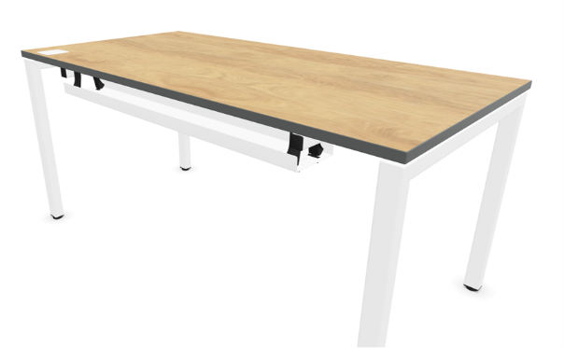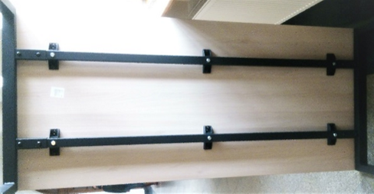  Powyższe parametry spełnia np.: biurko z systemu CS5040 firmy Nowy Styl | 107
 | B2 | Biurko prostokątne na 4 nogach, o wymiarach: 1400x800 mm, wys. 750 mm  Budowa:  - Blat stały, wykonany z płyty obustronnie laminowanej o klasie higieniczności E1, grubości 25 mm, oklejonej obrzeżem ABS grubości 2 mm wykonanym w innym kolorze niż blat biurka.  - Stelaż biurka składający się z dwóch mostów (4 nóg) połączonych ze sobą za pomocą dwóch belek metalowych. Elementy łączone na zasadzie „metal-metal”. Nie dopuszcza się 4 niezależnych nóg montowanych do belek.  - Każdy most wykonany z jednej belki, odpowiednio giętej i spawanej, wykonany z profilu prostokątnego o przekroju w zakresie 50x40 mm, malowany proszkowo.  - Dwie belki, biegnące pod blatem, w odległości 185 mm od dłuższych krawędzi blatu każda. Belki łączone z blatem za pomocą tworzywowych łączników. Belki wykonane z profili prostokątnych o przekroju 30x40 mm, malowane proszkowo na kolor czarny.  - Belki z mostem skręcane, umożliwiające łatwy demontaż.  - Między blatem, a podstawą estetyczny dystans (prześwit) o wysokości 8 mm  - Do każdej z nóg montowane stopki o średnicy fi 40 mm pozwalające na regulację poziomu w zakresie min. +10 mm.  - W blacie wymagana jest możliwość wyboru min. 1 przelotki na okablowanie. Umiejscowienie ewentualnej przelotki do ustalenia z Zamawiającym, po podpisaniem umowy.  - Biurko ma posiadać możliwość montażu panelu górnego oraz kanału kablowego poziomego, bez wykonywania dodatkowych otworów w blacie. Nie dopuszcza się montażu dodatkowych elementów do mostu biurka.  - Kolorystyka: płyta meblowa - do wyboru 12 kolorów z wzornika producenta. Metalowe mosty – do wyboru kolor czarny (RAL 9005), biały (RAL 9016), szary (RAL 7015) oraz alu (RAL 9006).  Biurko winno posiadać:  Panel górny frontowy dopasowany do biurka o szerokości 1400 mm  Budowa:  - Konstrukcja panelu wykonana z surowej płyty wiórowej o grubości 8 mm, obłożona obustronnie płytą pilśniową o grubości 8 mm oraz pokryta pokrowcem z tkaniny tapicerskiej. Takie rozwiązanie ma zapewniać łatwe wbijanie np. szpilek lub pinezek.  - Szerokość panelu dopasowana do szerokości biurka (1400 mm)  - Wysokość całkowita panelu : 480 mm  - Wysokość panelu od blatu biurka: 385 mm  - Grubość panelu: 24 mm  - Górne krawędzie panelu zaokrąglone promieniem 50 mm.  - Panel montowany za pomocą min. dwóch metalowych uchwytów np. do ramy biurka. Nie dopuszcza się montażu „na ostro” do blatu..  - Panel tapicerowany ma być umieszczany w uchwycie w kształcie litery U – co ma umożliwiać łatwą wymianę.  Panel tapicerowany tkaniną o parametrach nie gorszych niż:  - Skład: min. 95% czystej wełny  - Gramatura: min. 400 g/m2  - Ścieralność : min. 50 000 cykli Martindala,  - Niepalność : wg EN 1021-1, EN 1021-2  Kanał kablowy poziomy, do biurka o szerokości 1400 mm  Budowa:  - Kanał w kształcie rynienki, wykonany z blachy malowanej proszkowo.  - Długość kanału 870 mm  - Montaż kanału powinien się odbywać np. do ramy biurka. Nie dopuszcza się montażu „na ostro” do blatu.  - Kanał powinien być uchylny obustronnie, w celu łatwego dostępu do okablowania.  - Kolorystyka: blacha malowana proszkowo – do wyboru min. kolory czarny (RAL 9005), biały (RAL 9016), szary (RAL 7015) oraz alu (RAL 9006).  Wymagane dokumenty:  - Certyfikat/ Atest zgodności wg normy: PN-EN 527-1, PN-EN 527-2  - Atest higieniczny na cały mebel lub daną linię meblową (nie dopuszcza się na atestów na same składowe mebla)  - Dokument potwierdzający spełnienie Rozporządzenia MPiPS z 1 grudnia 1998 (Dz.U. Nr 148,poz.973).  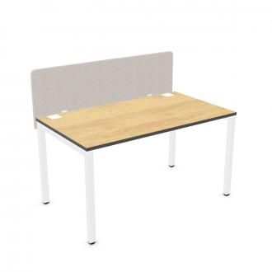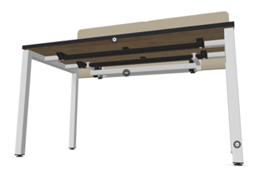  Powyższe parametry spełnia np.: biurko z systemu CS5040 firmy Nowy Styl | 57
 | B3 | Biurko prostokątne na 4 nogach, o wymiarach: 1400x800 mm, wys. 750 mm  Budowa:  - Blat stały, wykonany z płyty obustronnie laminowanej o klasie higieniczności E1, grubości 25 mm, oklejonej obrzeżem ABS grubości 2 mm wykonanym w innym kolorze niż blat biurka.  - Stelaż biurka składający się z dwóch mostów (4 nóg) połączonych ze sobą za pomocą dwóch belek metalowych. Elementy łączone na zasadzie „metal-metal”. Nie dopuszcza się 4 niezależnych nóg montowanych do belek.  - Każdy most wykonany z jednej belki, odpowiednio giętej i spawanej, wykonany z profilu prostokątnego o przekroju 50x40 mm, malowany proszkowo.  - Dwie belki, biegnące pod blatem, w odległości 185 mm od dłuższych krawędzi blatu każda. Belki łączone z blatem za pomocą tworzywowych łączników. Belki wykonane z profili prostokątnych o przekroju 30x40 mm, malowane proszkowo na kolor czarny.  - Belki z mostem skręcane, umożliwiające łatwy demontaż.  - Między blatem, a podstawą estetyczny dystans (prześwit) o wysokości 8 mm  - Do każdej z nóg montowane stopki o średnicy fi 40 pozwalające na regulację poziomu w zakresie min. +10 mm.  - Kolorystyka: płyta meblowa - do wyboru 12 kolorów z wzornika producenta. Metalowe mosty – do wyboru kolor czarny (RAL 9005), biały (RAL 9016), szary (RAL 7015) oraz alu (RAL 9006).  Wymagane dokumenty:  - Certyfikat/ Atest zgodności wg normy: PN-EN 527-1, PN-EN 527-2  - Atest higieniczny na cały mebel lub daną linię meblową (nie dopuszcza się na atestów na same składowe mebla)  - Dokument potwierdzający spełnienie Rozporządzenia MPiPS z 1 grudnia 1998 (Dz.U. Nr 148,poz.973).  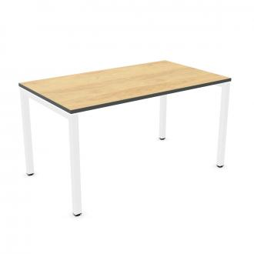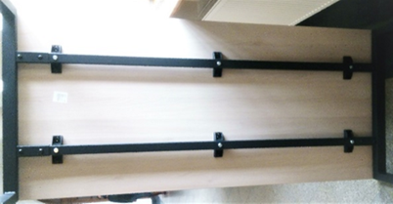  Powyższe parametry spełnia np.: biurko z systemu CS5040 firmy Nowy Styl | 13
 | B4 | Biurko prostokątne na 4 nogach, o wymiarach: 2000x1000 mm, wys. 750 mm  Budowa:  - Blat stały, wykonany z płyty obustronnie laminowanej o klasie higieniczności E1, grubości 25 mm, oklejonej obrzeżem ABS grubości 2 mm wykonanym w innym kolorze niż blat biurka.  - Stelaż biurka składający się z dwóch mostów (4 nóg) połączonych ze sobą za pomocą dwóch belek metalowych. Elementy łączone na zasadzie „metal-metal”. Nie dopuszcza się 4 niezależnych nóg montowanych do belek.  - Każdy most wykonany z jednej belki, odpowiednio giętej i spawanej, wykonany z profilu prostokątnego o przekroju 50x40 mm, malowany proszkowo.  - Dwie belki, biegnące pod blatem, w odległości 185 mm od dłuższych krawędzi blatu każda. Belki łączone z blatem za pomocą tworzywowych łączników. Belki wykonane z profili prostokątnych o przekroju 30x40 mm, malowane proszkowo na kolor czarny.  - Belki z mostem skręcane, umożliwiające łatwy demontaż.  - Między blatem, a podstawą estetyczny dystans (prześwit) o wysokości 8 mm  - Do każdej z nóg montowane stopki o średnicy fi 40 mm pozwalające na regulację poziomu w zakresie min. +10 mm.  - W blacie wymagana jest możliwość wyboru 1 przelotki na okablowanie. Umiejscowienie ewentualnej przelotki do ustalenia z Zamawiającym, przed podpisaniem umowy  - Kolorystyka: płyta meblowa - do wyboru 12 kolorów z wzornika producenta. Metalowe mosty – do wyboru kolor czarny (RAL 9005), biały (RAL 9016), szary (RAL 7015) oraz alu (RAL 9006).  Biurko winno posiadać:  Kanał kablowy poziomy, do biurka o szerokości 2000 mm  Budowa:  - Kanał w kształcie rynienki, wykonany z blachy malowanej proszkowo.  - Długość kanału 1270 mm  - Montaż kanału powinien się odbywać np. do ramy biurka. Nie dopuszcza się montażu „na ostro” do blatu.  - Kanał powinien być uchylny obustronnie, w celu łatwego dostępu do okablowania.  - Kolorystyka: blacha malowana proszkowo – do wyboru kolory czarny (RAL 9005), biały (RAL 9016), szary (RAL 7015) oraz alu (RAL 9006).  Wymagane dokumenty:  - Atest higieniczny na cały mebel lub daną linię meblową (nie dopuszcza się na atestów na same składowe mebla)  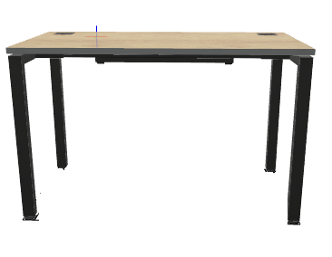  Powyższe parametry spełnia np. biurko z systemu CS5040 firmy Nowy Styl | 10
 | B5 | Biurko prostokątne na 4 nogach, o wymiarach: 1600x800 mm, wys. 750 mm  Budowa:  - Blat stały, wykonany z płyty obustronnie laminowanej o klasie higieniczności E1, grubości 25 mm, oklejonej obrzeżem ABS grubości 2 mm wykonanym w innym kolorze niż blat biurka.  - Stelaż biurka składający się z dwóch mostów (4 nóg) połączonych ze sobą za pomocą dwóch belek metalowych. Elementy łączone na zasadzie „metal-metal”. Nie dopuszcza się 4 niezależnych nóg montowanych do belek.  - Każdy most wykonany z jednej belki, odpowiednio giętej i spawanej, wykonany z profilu prostokątnego o przekroju w zakresie 50x40 mm, malowany proszkowo.  - Dwie belki, biegnące pod blatem, w odległości 185 mm od dłuższych krawędzi blatu każda. Belki łączone z blatem za pomocą tworzywowych łączników. Belki wykonane z profili prostokątnych o przekroju 30x40 mm, malowane proszkowo na kolor czarny.  - Belki z mostem skręcane, umożliwiające łatwy demontaż.  - Między blatem, a podstawą estetyczny dystans (prześwit) o wysokości 8 mm  - Do każdej z nóg montowane stopki o średnicy fi 40 mm pozwalające na regulację poziomu w zakresie min. +10 mm.  - W blacie wymagana jest możliwość wyboru min. 1 przelotki na okablowanie. Umiejscowienie ewentualnej przelotki do ustalenia z Zamawiającym, przed podpisaniem umowy.  - Kolorystyka: płyta meblowa - do wyboru 12 kolorów z wzornika producenta. Metalowe mosty – do wyboru kolor czarny (RAL 9005), biały (RAL 9016), szary (RAL 7015) oraz alu (RAL 9006).  Biurko winno posiadać:  Kanał kablowy poziomy, do biurka o szerokości 1600 mm  Budowa:  - Kanał w kształcie rynienki, wykonany z blachy malowanej proszkowo.  - Długość kanału 1070 mm  - Montaż kanału powinien się odbywać np. do ramy biurka. Nie dopuszcza się montażu „na ostro” do blatu.  - Kanał powinien być uchylny obustronnie, w celu łatwego dostępu do okablowania.  - Kolorystyka: blacha malowana proszkowo – do wyboru min. kolory czarny (RAL 9005), biały (RAL 9016), szary (RAL 7015) oraz alu (RAL 9006).  Wymagane dokumenty:  - Certyfikat/ Atest zgodności wg normy: PN-EN 527-1, PN-EN 527-2  - Atest higieniczny na cały mebel lub daną linię meblową (nie dopuszcza się na atestów na same składowe mebla)  - Dokument potwierdzający spełnienie Rozporządzenia MPiPS z 1 grudnia 1998 (Dz.U. Nr 148,poz.973).  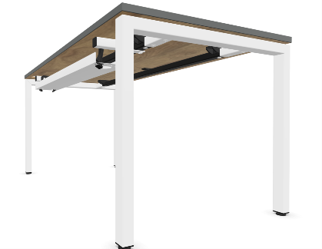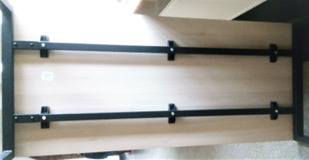  Powyższe parametry spełnia np.: biurko z systemu CS5040 firmy Nowy Styl | 9
 | B6 | Biurko prostokątne na 4 nogach, o wymiarach: 2000x800 mm, wys. 750 mm  Budowa:  - Blat stały, wykonany z płyty obustronnie laminowanej o klasie higieniczności E1, grubości 25 mm, oklejonej obrzeżem ABS grubości 2 mm wykonanym w innym kolorze niż blat biurka.  - Stelaż biurka składający się z dwóch mostów (4 nóg) połączonych ze sobą za pomocą dwóch belek metalowych. Elementy łączone na zasadzie „metal-metal”. Nie dopuszcza się 4 niezależnych nóg montowanych do belek.  - Każdy most wykonany z jednej belki, odpowiednio giętej i spawanej, wykonany z profilu prostokątnego o przekroju w zakresie 50x40 mm, malowany proszkowo.  - Dwie belki, biegnące pod blatem, w odległości 185 mm od dłuższych krawędzi blatu każda. Belki łączone z blatem za pomocą tworzywowych łączników. Belki wykonane z profili prostokątnych o przekroju 30x40 mm, malowane proszkowo na kolor czarny.  - Belki z mostem skręcane, umożliwiające łatwy demontaż.  - Między blatem, a podstawą estetyczny dystans (prześwit) o wysokości 8 mm  - Do każdej z nóg montowane stopki o średnicy fi 40 mm pozwalające na regulację poziomu w zakresie min. +10 mm.  - W blacie wymagana jest możliwość wyboru min. 1 przelotki na okablowanie. Umiejscowienie ewentualnej przelotki do ustalenia z Zamawiającym, po podpisaniem umowy  - Kolorystyka: płyta meblowa - do wyboru 12 kolorów z wzornika producenta. Metalowe mosty – do wyboru kolor czarny (RAL 9005), biały (RAL 9016), szary (RAL 7015) oraz alu (RAL 9006).  Biurko winno posiadać:  Kanał kablowy poziomy, dopasowany do biurka o szerokości 2000 mm  Budowa:  - Kanał w kształcie rynienki, wykonany z blachy malowanej proszkowo.  - Długość kanału 1270 mm  - Montaż kanału powinien się odbywać np. do ramy biurka. Nie dopuszcza się montażu „na ostro” do blatu.  - Kanał powinien być uchylny obustronnie, w celu łatwego dostępu do okablowania.  - Kolorystyka: blacha malowana proszkowo – do wyboru kolory czarny (RAL 9005), biały (RAL 9016), szary (RAL 7015) oraz alu (RAL 9006).  Wymagane dokumenty:  - Atest higieniczny na cały mebel lub daną linię meblową (nie dopuszcza się na atestów na same składowe mebla)  Powyższe parametry spełnia np. biurko z systemu CS5040 firmy Nowy Styl | 3
 | B7 | Biurko prostokątne na 4 nogach, o wymiarach: 1200x800 mm, wys. 750 mm  Budowa:  - Blat stały, wykonany z płyty obustronnie laminowanej o klasie higieniczności E1, grubości 25 mm, oklejonej obrzeżem ABS grubości 2 mm wykonanym w innym kolorze niż blat biurka.  - Stelaż biurka składający się z dwóch mostów (4 nóg) połączonych ze sobą za pomocą dwóch belek metalowych. Elementy łączone na zasadzie „metal-metal”. Nie dopuszcza się 4 niezależnych nóg montowanych do belek.  - Każdy most wykonany z jednej belki, odpowiednio giętej i spawanej, wykonany z profilu prostokątnego o przekroju w zakresie 50x40 mm, malowany proszkowo.  - Dwie belki, biegnące pod blatem, w odległości 185 mm od dłuższych krawędzi blatu każda. Belki łączone z blatem za pomocą tworzywowych łączników. Belki wykonane z profili prostokątnych o przekroju 30x40 mm, malowane proszkowo na kolor czarny.  - Belki z mostem skręcane, umożliwiające łatwy demontaż.  - Między blatem, a podstawą estetyczny dystans (prześwit) o wysokości 8 mm  - Do każdej z nóg montowane stopki o średnicy fi 40 mm pozwalające na regulację poziomu w zakresie min. +10 mm.  - Kolorystyka: płyta meblowa - do wyboru 12 kolorów z wzornika producenta. Metalowe mosty – do wyboru kolor czarny (RAL 9005), biały (RAL 9016), szary (RAL 7015) oraz alu (RAL 9006).  Wymagane dokumenty:  - Certyfikat/ Atest zgodności wg normy: PN-EN 527-1, PN-EN 527-2  - Atest higieniczny na cały mebel lub daną linię meblową (nie dopuszcza się na atestów na same składowe mebla)  - Dokument potwierdzający spełnienie Rozporządzenia MPiPS z 1 grudnia 1998 (Dz.U. Nr 148,poz.973).  Powyższe parametry spełnia np.: biurko z systemu CS5040 firmy Nowy Styl | 4
 | B8 | Biurko prostokątne na 4 nogach, o wymiarach: 1800x800 mm, wys. 750 mm  Budowa:  - Blat stały, wykonany z płyty obustronnie laminowanej o klasie higieniczności E1, grubości 25 mm, oklejonej obrzeżem ABS grubości 2 mm wykonanym w innym kolorze niż blat biurka.  - Stelaż biurka składający się z dwóch mostów (4 nóg) połączonych ze sobą za pomocą dwóch belek metalowych. Elementy łączone na zasadzie „metal-metal”. Nie dopuszcza się 4 niezależnych nóg montowanych do belek.  - Każdy most wykonany z jednej belki, odpowiednio giętej i spawanej, wykonany z profilu prostokątnego o przekroju w zakresie 50x40 mm, malowany proszkowo.  - Dwie belki, biegnące pod blatem, w odległości 185 mm od dłuższych krawędzi blatu każda. Belki łączone z blatem za pomocą tworzywowych łączników. Belki wykonane z profili prostokątnych o przekroju 30x40 mm, malowane proszkowo na kolor czarny.  Belki z mostem skręcane, umożliwiające łatwy demontaż.  - Między blatem, a podstawą estetyczny dystans (prześwit) o wysokości 8 mm  - Do każdej z nóg montowane stopki o średnicy fi 40 mm pozwalające na regulację poziomu w zakresie min. +10 mm.  - W blacie wymagana jest możliwość wyboru min. 1 przelotki na okablowanie. Umiejscowienie ewentualnej przelotki do ustalenia z Zamawiającym, przed podpisaniem umowy.  - Kolorystyka: płyta meblowa - do wyboru 12 kolorów z wzornika producenta. Metalowe mosty – do wyboru kolor czarny (RAL 9005), biały (RAL 9016), szary (RAL 7015) oraz alu (RAL 9006).  Biurko winno posiadać:  Kanał kablowy poziomy, do biurka o szerokości 1800 mm  Budowa:  - Kanał w kształcie rynienki, wykonany z blachy malowanej proszkowo.  - Długość kanału 1270 mm  - Montaż kanału powinien się odbywać np. do ramy biurka. Nie dopuszcza się montażu „na ostro” do blatu.  - Kanał powinien być uchylny obustronnie, w celu łatwego dostępu do okablowania.  - Kolorystyka: blacha malowana proszkowo – do wyboru kolory czarny (RAL 9005), biały (RAL 9016), szary (RAL 7015) oraz alu (RAL 9006).  Wymagane dokumenty:  - Certyfikat/ Atest zgodności wg normy: PN-EN 527-1, PN-EN 527-2  - Atest higieniczny na cały mebel lub daną linię meblową (nie dopuszcza się na atestów na same składowe mebla)  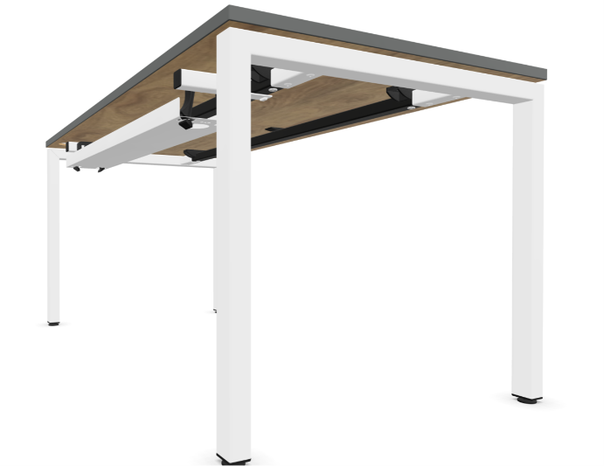  Powyższe parametry spełnia np.: biurko z systemu CS5040 firmy Nowy Styl | 11
 | B9 | Biurko prostokątne na 4 nogach, o wymiarach: 1800x800 mm, wys. 750 mm  Budowa:  - Blat stały, wykonany z płyty obustronnie laminowanej o klasie higieniczności E1, grubości 25 mm, oklejonej obrzeżem ABS grubości 2 mm wykonanym w innym kolorze niż blat biurka.  - Stelaż biurka składający się z dwóch mostów (4 nóg) połączonych ze sobą za pomocą dwóch belek metalowych. Elementy łączone na zasadzie „metal-metal”. Nie dopuszcza się 4 niezależnych nóg montowanych do belek.  - Każdy most wykonany z jednej belki, odpowiednio giętej i spawanej, wykonany z profilu prostokątnego o przekroju w zakresie 50x40 mm, malowany proszkowo.  - Dwie belki, biegnące pod blatem, w odległości 185 mm od dłuższych krawędzi blatu każda. Belki łączone z blatem za pomocą tworzywowych łączników. Belki wykonane z profili prostokątnych o przekroju 30x40 mm, malowane proszkowo na kolor czarny.  - Belki z mostem skręcane, umożliwiające łatwy demontaż.  - Między blatem, a podstawą estetyczny dystans (prześwit) o wysokości 8 mm  - Do każdej z nóg montowane stopki o średnicy fi 40 mm pozwalające na regulację poziomu w zakresie min. +10 mm.  - W blacie wymagana jest możliwość wyboru min. 1 przelotki na okablowanie. Umiejscowienie ewentualnej przelotki do ustalenia z Zamawiającym, przed podpisaniem umowy.  - Biurko ma posiadać możliwość montażu panelu górnego oraz kanału kablowego poziomego, bez wykonywania dodatkowych otworów w blacie. Nie dopuszcza się montażu dodatkowych elementów do mostu biurka.  - Kolorystyka: płyta meblowa - do wyboru 12 kolorów z wzornika producenta. Metalowe mosty – do wyboru kolor czarny (RAL 9005), biały (RAL 9016), szary (RAL 7015) oraz alu (RAL 9006).  Biurko winno posiadać:  Panel górny frontowy dopasowany do biurka o szerokości 1800 mm  Budowa:  - Konstrukcja panelu wykonana z surowej płyty wiórowej o grubości 8 mm, obłożona obustronnie płytą pilśniową o grubości 8 mm oraz pokryta pokrowcem z tkaniny tapicerskiej. Takie rozwiązanie ma zapewniać łatwe wbijanie np. szpilek lub pinezek.  - Szerokość panelu dopasowana do szerokości biurka (1800 mm)  - Wysokość całkowita panelu: 480 mm  - Wysokość panelu od blatu biurka: 385 mm  - Grubość panelu: 24 mm  - Górne krawędzie panelu zaokrąglone promieniem 50 mm.  - Panel montowany za pomocą min. dwóch metalowych uchwytów np. do ramy biurka. Nie dopuszcza się montażu „na ostro” do blatu.  - Panel tapicerowany ma być umieszczany w uchwycie w kształcie litery U – co ma umożliwiać łatwą wymianę.  Panel tapicerowany tkaniną o parametrach nie gorszych niż:  - Skład: min. 95% czystej wełny  - Gramatura: min. 400 g/m2  - Ścieralność : min. 50 000 cykli Martindala,  - Niepalność : wg EN 1021-1, EN 1021-2  Kanał kablowy poziomy, do biurka o szerokości 1800 mm  Budowa:  - Kanał w kształcie rynienki, wykonany z blachy malowanej proszkowo.  - Długość kanału 1270 mm  - Montaż kanału powinien się odbywać np. do ramy biurka. Nie dopuszcza się montażu „na ostro” do blatu.  - Kanał powinien być uchylny obustronnie, w celu łatwego dostępu do okablowania.  - Kolorystyka: blacha malowana proszkowo – do wyboru kolory czarny (RAL 9005), biały (RAL 9016), szary (RAL 7015) oraz alu (RAL 9006).  Wymagane dokumenty:  - Certyfikat/ Atest zgodności wg normy: PN-EN 527-1, PN-EN 527-2  - Atest higieniczny na cały mebel lub daną linię meblową (nie dopuszcza się na atestów na same składowe mebla)  - Dokument potwierdzający spełnienie Rozporządzenia MPiPS z 1 grudnia 1998 (Dz.U. Nr 148,poz.973).  Powyższe parametry spełnia np.: biurko z systemu CS5040 firmy Nowy Styl | 4
 | B10 | Biurko kątowe z blatem 120° na 5 nogach, o wymiarach: szerokość: 1200x1200 mm, głębokość 800x800 mm, wysokość :740 mm.  - Blat: wykonany z płyty obustronnie laminowanej o klasie higieniczności E1, grubości 25 mm, oklejonej obrzeżem ABS grubości 2 mm, w kolorze blatu.  - Rama: Rama stalowa o szerokości dopasowanej do szerokości biurka i głębokości 400 mm umożliwiająca zainstalowanie pojemnych kanałów kablowych, mieszczących min. 2 przedłużacze i wiązkę kabli. W celu zwiększenia komfortu użytkowania, rama powinna być przesunięta w stronę krawędzi przeciwległej do użytkownika i mocowanie powinno się rozpoczynać max. 150 mm od krawędzi przeciwległej dla użytkownika. Rama spawana, wykonana z profili zamkniętych o przekroju min. 50x25mm i grubości ścianki min. 2 mm. Rama malowana proszkowo na kolor czarny.  - Rama podblatowa powinna składać się z 4 części – 2 prostokątnych oraz 2 kątowych.  - Na końcu ramy ma występować perforowany, specjalny profil „C” służący do montażu podstawy. Profil o długości 400 mm, gdzie w końcowym etapie montażu na ten profil ma być nakładana maskownica, wykonana z tworzywa sztucznego w kolorze czarnym. Maskownica ta może pełnić również funkcję identyfikatora, poprzez możliwość wielokrotnej zmiany podpisu biurka. Minimalny wymiar elementu maskującego i identyfikacyjnego 400x61mm.  - Ramy prostokątne montowane do ram kątowych, za pomocą teleskopowych ramion.  - Rama prostokątna ma być wykonana na zasadzie teleskopowej, z dwóch rur wzdłużnych o przekroju min. 50x25 mm i grubości ścianki min 2 mm, oraz profilu wewnętrznego o przekroju min. 45x20 mm, zakończonego uchwytem do montażu do ramy kątowej.  - Rama prostokątna z kątową musi być skręcana nie spawana.  - Podstawa: 5 nóg stalowych, wykonanych z profili zamkniętych o przekroju min. 50x25 mm i grubości ścianki min. 2mm, usytuowane w narożach blatu. Nogi wyposażone w stopki min. fi 25 mm, pozwalające na regulację poziomu nie mniejszą niż 15mm. Nogi powinny być montowane do ramy na zasadzie „metal-metal”. Nogi malowane proszkowo.  - Kolorystyka: płyta meblowa - do wyboru 12 kolorów z wzornika producenta. Podstawa malowana proszkowo – do wyboru 3 kolory w tym alu, czarny i biały.  - Wymagane dodatkowe funkcje użytkowe:  - W blacie wymagany jest 1 mediaport o konfiguracji: 2x gniazdo zasilające + 1x podwójna ładowarka USB (typ A)  - W celu równoległego ustawienia nóg w sąsiadujących biurkach, wymagana jest możliwość regulacji pionowego ustawienia nogi w zakresie 3 stopni. Regulacja za pomocą niezależnego elementu regulującego.  - Zamawiający wymaga, aby biurko miało możliwość zamontowania co najmniej: kanału kablowego poziomego oraz panelu dolnego lub górnego. Dodatkowe elementy powinny być montowane do ramy biurka – bez wykonywania dodatkowych otworów w ramie i blacie.  - Zamawiający wymaga, aby biurko posiadało możliwość identyfikacji poprzez zamontowanie niezależnego, łatwo demontowalnego elementu. Element wykonany z metalu lub tworzywa sztucznego, umożliwiający wielokrotną zmianę podpisu biurka. Wymagany wymiar elementu identyfikacyjnego 400x61 mm.  Wymagane dokumenty:  - Certyfikat / atest wytrzymałościowy wg normy EN 527-1, EN 527-2  - Atest higieniczny na cały mebel lub daną linię meblową (nie dopuszcza się na atestów na same składowe mebla).  - Dokument potwierdzający spełnienie Rozporządzenia MPiPS z 1 grudnia 1998 (Dz.U. Nr 148,poz.973).  Biurko winno posiadać:  - Kanał kablowy pionowy w kształcie sprężyny, wykonany z tworzywa sztucznego.  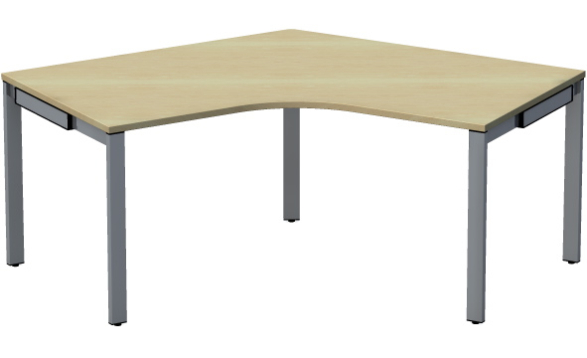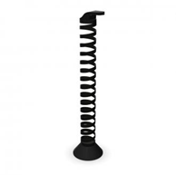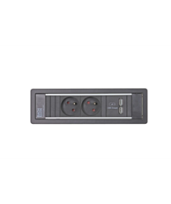  Powyższe parametry spełnia np.; biurko kątowe 120° z systemu SQart firmy Nowy Styl | 6
 | B11 | Biurko prostokątne na 4 nogach, o wymiarach: 2000x600 mm, wys. 750 mm  Budowa:  - Blat stały, wykonany z płyty obustronnie laminowanej o klasie higieniczności E1, grubości 25 mm, oklejonej obrzeżem ABS grubości 2 mm wykonanym w innym kolorze niż blat biurka.  - Stelaż biurka składający się z dwóch mostów (4 nóg) połączonych ze sobą za pomocą dwóch belek metalowych. Elementy łączone na zasadzie „metal-metal”. Nie dopuszcza się 4 niezależnych nóg montowanych do belek.  - Każdy most wykonany z jednej belki, odpowiednio giętej i spawanej, wykonany z profilu prostokątnego o przekroju w zakresie 50x40 mm, malowany proszkowo.  - Dwie belki, biegnące pod blatem, w odległości 185 mm od dłuższych krawędzi blatu każda. Belki łączone z blatem za pomocą tworzywowych łączników. Belki wykonane z profili prostokątnych o przekroju 30x40 mm, malowane proszkowo na kolor czarny.  - Belki z mostem skręcane, umożliwiające łatwy demontaż.  - Między blatem, a podstawą estetyczny dystans (prześwit) o wysokości 8 mm  - Do każdej z nóg montowane stopki o średnicy fi 40 mm pozwalające na regulację poziomu w zakresie min. +10 mm.  - W blacie wymagany jest 1 mediaport o konfiguracji: 2x gniazdo zasilające + 1x podwójna ładowarka USB (typ A) + 2x CAT6 gniazdo sieciowe RJ45 .  - Kolorystyka: płyta meblowa - do wyboru 12 kolorów z wzornika producenta. Metalowe mosty – do wyboru kolor czarny (RAL 9005), biały (RAL 9016), szary (RAL 7015) oraz alu (RAL 9006).  Biurko winno posiadać:  - Kanał kablowy pionowy w kształcie sprężyny, wykonany z tworzywa sztucznego. Kanał montowany do blatu biurka.  - Kanał kablowy poziomy, dopasowany do biurka o szerokości 2000 mm  Budowa:  - Kanał w kształcie rynienki, wykonany z blachy malowanej proszkowo.  - Długość kanału 1270 mm  - Montaż kanału powinien się odbywać np. do ramy biurka. Nie dopuszcza się montażu „na ostro” do blatu.  - Kanał powinien być uchylny obustronnie, w celu łatwego dostępu do okablowania.  - Kolorystyka: blacha malowana proszkowo – do wyboru kolory czarny (RAL 9005), biały (RAL 9016), szary (RAL 7015) oraz alu (RAL 9006).  Wymagane dokumenty:  - Atest higieniczny na cały mebel lub daną linię meblową (nie dopuszcza się na atestów na same składowe mebla)  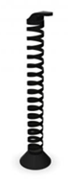  Powyższe parametry spełnia np. biurko z systemu CS5040 firmy Nowy Styl | 16
 | B12L, B12P | Biurko prostokątne na 2 nogach z sideboardem, o wymiarach blatu: 1800x800 mm, wys. 750 mm  Budowa:  - Blat biurka stały, wykonany z płyty obustronnie laminowanej o klasie higieniczności E1, grubości 25 mm, oklejonej obrzeżem ABS grubości 2 mm, w kolorze blatu lub innym wybranym przez Zamawiającego.  - Biurko z jednej strony wsparte na 2 nogach, a z drugiej na sideboardzie  - Strona po której ma znajdować się sideboard – prawa lub lewa  - Stelaż biurka składający się z dwóch mostów.  - Jeden most prosty (2 nogi)  - Drugi most krótki, prosty – łączący blat biurka z sideboardem  - Mosty mają być połączone ze sobą za pomocą dwóch belek metalowych. Elementy łączone na zasadzie „metal-metal”.  - Każdy most wykonany z jednego elementu stalowego, odpowiednio giętego i spawanego, wykonany z profilu prostokątnego o przekroju 50x40 mm. Most malowany proszkowo.  - Dwie belki, biegnące pod blatem, w odległości 185 mm od dłuższych krawędzi blatu każda. Belki łączone z blatem za pomocą tworzywowych łączników. Belki wykonane z profili prostokątnych o przekroju 30x40 mm, malowane proszkowo na kolor czarny.  - Belki z mostem skręcane, umożliwiające łatwy demontaż.  - Między blatem, a podstawą estetyczny dystans (prześwit) o wysokości 8 mm.  - Do każdej z nóg montowane stopki o średnicy 40 mm pozwalające na regulację poziomu w zakresie min. +10 mm.  - Biurko winno posiadać możliwość montażu kanałów kablowych poziomych i pionowych jednocześnie, bez wykonywania dodatkowych otworów w blacie. Nie dopuszcza się montażu dodatkowych elementów do mostu biurka.  - W blacie wymagana jest możliwość wyboru przelotki na okablowanie. Prostokątna przelotka aluminiowa ze szczotką. Umiejscowienie ewentualnej przelotki do ustalenia z Zamawiającym, po podpisaniu umowy.  Sideboard z drzwiami płytowymi, przesuwnymi, na 4 nogach metalowych o wymiarach: szerokość 1400 mm, głębokość 400 mm, wysokość 630 mm,  - Budowa: Sideboard powinien być wykonany z płyty wiórowej obustronnie laminowanej o klasie higieniczności E1, obrzeże ABS dobrane pod kolor płyty.  - Korpus, front i top mają być wykonane z płyty grubości 18 mm, przy założeniu, że wszystkie elementy mają być wykonane z tej samej grubości płyty. Dla pleców, Zamawiający dopuszcza płytę grubości 12mm. Plecy muszą być wpuszczane w nafrezowane boki i wieniec.  - Korpus szafki klejony, montowany w fabryce producenta w celu zwiększenia wytrzymałości mebla.  - Wnętrze sideboardu podzielone na dwie części: część znajdującą się pod blatem i od strony użytkownika.  - Część pod blatem – ma być wyposażona w 1 półkę.  - Od strony użytkownika – przestrzeń sideboardu ma być podzielona pionową ścianą działową na dwie części. W jednej przestrzeni mają się znajdować dwie półki a w drugiej – wolna przestrzeń na całej wysokości.  - Wszystkie półki z możliwością poziomowania.  - Drzwi płytowe, przesuwne na prowadnicach aluminiowych, z zamkiem wpuszczanym, z kompletem 2 kluczy łamanych.  - Każde drzwi wyposażone w metalowy uchwyt, zabezpieczony galwanicznie lub malowany proszkowo, minimalna długość uchwytu 120 mm, mocowany pionowo na 2 śrubach.  - Szafa na stelażu metalowym, spawanym.  - Stelaż ma składać się z 2 mostów (4 nóg) połączonych belką – w celu zwiększenia wytrzymałości szafki.  - Mosty i belka wykonane z profilu prostokątnego o przekroju 30x40 mm. Mosty i belka – mają być ze sobą zespawane.  - Każdy most wykonany z jednego elementu stalowego, odpowiednio giętego i spawanego.  - Nogi mają być wyposażone w stopki poziomujące w zakresie min. +10mm.  - Stelaż metalowy ma mieć wysokość mieszczącą się w przedziale 150-170mm.  - Kolorystyka: płyta meblowa - do wyboru 12 kolorów z wzornika producenta. Metalowe mosty biurka i stelaż szafki – do wyboru kolor czarny (RAL 9005), biały (RAL 9016), szary (RAL 7015) oraz alu (RAL 9006).  Biurko winno posiadać:  Panel dolny frontowy do biurka z sideboardem, o szerokości 1800 mm  Budowa:  - Panel wykonany z płyty obustronnie laminowanej, o klasie higieniczności E1, grubości 18 mm, oklejonej obrzeżem ABS grubości 2 mm, w kolorze płyty.  - Szerokość dopasowana do szerokości biurka i ma wynosić min. 1700 mm  - Wysokość panelu 370 mm  - Panel montowany za pomocą dwóch metalowych uchwytów do ramy biurka  - Każdy uchwyt powinien posiadać możliwość regulacji pionowej z użyciem klucza imbusowego  - Panel ma licować się z ramą oraz z blatem biurka  - Komplet uchwytów bazowych (zestaw 2szt.), pozwalających na montaż panela do stelaża biurka  - Kolorystyka: płyta meblowa - do wyboru 12 kolorów z wzornika producenta. Metalowe uchwyty – do wyboru kolor czarny, biały, szary oraz alu.  Kanał kablowy poziomy, do biurka z sideboardem, o szerokości 1800 mm  Budowa:  - Kanał w kształcie rynienki, wykonany z blachy malowanej proszkowo.  - Długość kanału 1270 mm  - Montaż kanału powinien się odbywać np. do ramy biurka. Nie dopuszcza się montażu „na ostro” do blatu.  - Kanał powinien być uchylny obustronnie, w celu łatwego dostępu do okablowania.  - Kolorystyka: blacha malowana proszkowo – do wyboru kolory czarny (RAL 9005), biały (RAL 9016), szary (RAL 7015) oraz alu (RAL 9006).  Wymagane dokumenty:  - Certyfikat/ Atest zgodności wg normy: PN-EN 527-1, PN-EN 527-2  - Atest higieniczny na cały mebel lub daną linię meblową (nie dopuszcza się na atestów na same składowe mebla)  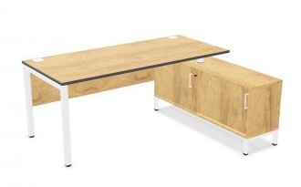  Powyższe parametry spełnia np.: biurko z sideboardem systemu CS5040 firmy Nowy Styl | 5
 | B13 | Biurko prostokątne na 4 nogach, o wymiarach: 1400x700 mm, wys. 750 mm  Budowa:  - Blat stały, wykonany z płyty obustronnie laminowanej o klasie higieniczności E1, grubości 25 mm, oklejonej obrzeżem ABS grubości 2 mm wykonanym w innym kolorze niż blat biurka.  - Stelaż biurka składający się z dwóch mostów (4 nóg) połączonych ze sobą za pomocą dwóch belek metalowych. Elementy łączone na zasadzie „metal-metal”. Nie dopuszcza się 4 niezależnych nóg montowanych do belek.  - Każdy most wykonany z jednej belki, odpowiednio giętej i spawanej, wykonany z profilu prostokątnego o przekroju w zakresie 50x40 mm, malowany proszkowo.  - Dwie belki, biegnące pod blatem, w odległości 185 mm od dłuższych krawędzi blatu każda. Belki łączone z blatem za pomocą tworzywowych łączników. Belki wykonane z profili prostokątnych o przekroju 30x40 mm, malowane proszkowo na kolor czarny.  - Belki z mostem skręcane, umożliwiające łatwy demontaż.  - Między blatem, a podstawą estetyczny dystans (prześwit) o wysokości 8 mm  - Do każdej z nóg montowane stopki o średnicy fi 40 mm pozwalające na regulację poziomu w zakresie min. +10 mm.  - W blacie wymagana jest możliwość wyboru min. 1 przelotki na okablowanie. Umiejscowienie ewentualnej przelotki do ustalenia z Zamawiającym, po podpisaniu umowy.  Kolorystyka: płyta meblowa - do wyboru 12 kolorów z wzornika producenta. Metalowe mosty – do wyboru kolor czarny (RAL 9005), biały (RAL 9016), szary (RAL 7015) oraz alu (RAL 9006)  Biurko winno posiadać:  Kanał kablowy poziomy, do biurka o szerokości 1400 mm  Budowa:  - Kanał w kształcie rynienki, wykonany z blachy malowanej proszkowo.  - Długość kanału 870 mm  - Montaż kanału powinien się odbywać np. do ramy biurka. Nie dopuszcza się montażu „na ostro” do blatu.  - Kanał powinien być uchylny obustronnie, w celu łatwego dostępu do okablowania.  - Kolorystyka: blacha malowana proszkowo – do wyboru kolory czarny (RAL 9005), biały (RAL 9016), szary (RAL 7015) oraz alu (RAL 9006).  Wymagane dokumenty:  - Atest higieniczny na cały mebel lub daną linię meblową (nie dopuszcza się na atestów na same składowe mebla)  Powyższe parametry spełnia np. biurko z systemu CS5040 firmy Nowy Styl | 24
 | B14 | Biurko prostokątne na 4 nogach, o wymiarach: 2000x600 mm, wys. 750 mm  Budowa:  - Blat stały, wykonany z płyty obustronnie laminowanej o klasie higieniczności E1, grubości 25 mm, oklejonej obrzeżem ABS grubości 2 mm wykonanym w innym kolorze niż blat biurka.  - Stelaż biurka składający się z dwóch mostów (4 nóg) połączonych ze sobą za pomocą dwóch belek metalowych. Elementy łączone na zasadzie „metal-metal”. Nie dopuszcza się 4 niezależnych nóg montowanych do belek.  - Każdy most wykonany z jednej belki, odpowiednio giętej i spawanej, wykonany z profilu prostokątnego o przekroju w zakresie 50x40 mm, malowany proszkowo.  - Dwie belki, biegnące pod blatem, w odległości 185 mm od dłuższych krawędzi blatu każda. Belki łączone z blatem za pomocą tworzywowych łączników. Belki wykonane z profili prostokątnych o przekroju 30x40 mm, malowane proszkowo na kolor czarny.  - Belki z mostem skręcane, umożliwiające łatwy demontaż.  - Między blatem, a podstawą estetyczny dystans (prześwit) o wysokości 8 mm  - Do każdej z nóg montowane stopki o średnicy fi 40 mm pozwalające na regulację poziomu w zakresie min. +10 mm.  - W blacie wymagana jest możliwość wyboru min. 1 przelotki na okablowanie. Umiejscowienie ewentualnej przelotki do ustalenia z Zamawiającym.  Kolorystyka: płyta meblowa - do wyboru 12 kolorów z wzornika producenta. Metalowe mosty – do wyboru kolor czarny (RAL 9005), biały (RAL 9016), szary (RAL 7015) oraz alu (RAL 9006)  Biurko winno posiadać:  Kanał kablowy poziomy, do biurka o szerokości 2000 mm  Budowa:  - Kanał w kształcie rynienki, wykonany z blachy malowanej proszkowo.  - Długość kanału 1270 mm  - Montaż kanału powinien się odbywać np. do ramy biurka. Nie dopuszcza się montażu „na ostro” do blatu.  - Kanał powinien być uchylny obustronnie, w celu łatwego dostępu do okablowania.  - Kolorystyka: blacha malowana proszkowo – do wyboru kolory czarny (RAL 9005), biały (RAL 9016), szary (RAL 7015) oraz alu (RAL 9006).  Wymagane dokumenty:  - Atest higieniczny na cały mebel lub daną linię meblową (nie dopuszcza się na atestów na same składowe mebla)  Powyższe parametry spełnia np. biurko z systemu CS5040 firmy Nowy Styl | 1
 | B15 | Biurko prostokątne na 4 nogach, o wymiarach: 2000x800 mm, wys. 750 mm  Budowa:  - Blat stały, wykonany z płyty obustronnie laminowanej o klasie higieniczności E1, grubości 25 mm, oklejonej obrzeżem ABS grubości 2 mm wykonanym w innym kolorze niż blat biurka.  - Stelaż biurka składający się z dwóch mostów (4 nóg) połączonych ze sobą za pomocą dwóch belek metalowych. Elementy łączone na zasadzie „metal-metal”. Nie dopuszcza się 4 niezależnych nóg montowanych do belek.  - Każdy most wykonany z jednej belki, odpowiednio giętej i spawanej, wykonany z profilu prostokątnego o przekroju 50x40 mm, malowany proszkowo.  - Dwie belki, biegnące pod blatem, w odległości 185 mm od dłuższych krawędzi blatu każda. Belki łączone z blatem za pomocą tworzywowych łączników. Belki wykonane z profili prostokątnych o przekroju 30x40 mm, malowane proszkowo na kolor czarny.  - Belki z mostem skręcane, umożliwiające łatwy demontaż.  - Między blatem, a podstawą estetyczny dystans (prześwit) o wysokości 8 mm  - Do każdej z nóg montowane stopki o średnicy fi 40 mm pozwalające na regulację poziomu w zakresie min. +10 mm.  - W blacie wymagana jest możliwość wyboru min. 1 przelotki na okablowanie. Umiejscowienie ewentualnej przelotki do ustalenia z Zamawiającym.  - Biurko ma posiadać możliwość montażu panelu górnego oraz kanału kablowego poziomego, bez wykonywania dodatkowych otworów w blacie. Nie dopuszcza się montażu dodatkowych elementów do mostu biurka.  - Kolorystyka: płyta meblowa - do wyboru 12 kolorów z wzornika producenta. Metalowe mosty – do wyboru kolor czarny (RAL 9005), biały (RAL 9016), szary (RAL 7015) oraz alu (RAL 9006).  Biurko winno posiadać:  Panel górny frontowy dopasowany do biurka o szerokości 2000 mm  Budowa:  - Konstrukcja panelu wykonana z surowej płyty wiórowej o grubości 8 mm, obłożona obustronnie płytą pilśniową o grubości 8 mm oraz pokryta pokrowcem z tkaniny tapicerskiej. Takie rozwiązanie ma zapewniać łatwe wbijanie np. szpilek lub pinezek.  - Szerokość panelu dopasowana do szerokości biurka (2000 mm)  - Wysokość całkowita panelu: 480 mm  - Wysokość panelu od blatu biurka: 385 mm  - Grubość panelu: 24 mm  - Górne krawędzie panelu zaokrąglone promieniem 50 mm.  - Panel montowany za pomocą min. dwóch metalowych uchwytów np. do ramy biurka. Nie dopuszcza się montażu „na ostro” do blatu .  - Panel tapicerowany ma być umieszczany w uchwycie w kształcie litery U – co ma umożliwiać łatwą wymianę.  Panel tapicerowany tkaniną o parametrach nie gorszych niż:  - Skład: min. 95% czystej wełny  - Gramatura: min. 400 g/m2  - Ścieralność : min. 50 000 cykli Martindala,  - Niepalność : wg EN 1021-1, EN 1021-2  Kanał kablowy poziomy, do biurka o szerokości 2000 mm  Budowa:  - Kanał w kształcie rynienki, wykonany z blachy malowanej proszkowo.  - Długość kanału 1270 mm  - Montaż kanału powinien się odbywać np. do ramy biurka. Nie dopuszcza się montażu „na ostro” do blatu.  - Kanał powinien być uchylny obustronnie, w celu łatwego dostępu do okablowania.  - Kolorystyka: blacha malowana proszkowo – do wyboru kolory czarny (RAL 9005), biały (RAL 9016), szary (RAL 7015) oraz alu (RAL 9006).  Wymagane dokumenty:  - Atest higieniczny na cały mebel lub daną linię meblową (nie dopuszcza się na atestów na same składowe mebla)  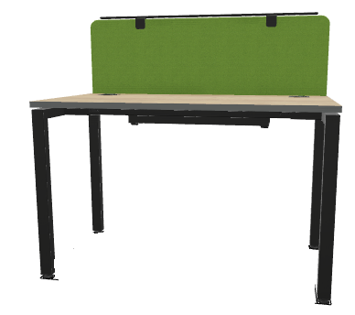  Powyższe parametry spełnia np.: biurko z systemu CS5040 firmy Nowy Styl | 1
 | B16 | Biurko prostokątne na 4 nogach, o wymiarach: 1400x700 mm, wys. 750 mm  Budowa:  - Blat stały, wykonany z płyty obustronnie laminowanej o klasie higieniczności E1, grubości 25 mm, oklejonej obrzeżem ABS grubości 2 mm wykonanym w innym kolorze niż blat biurka.  - Stelaż biurka składający się z dwóch mostów (4 nóg) połączonych ze sobą za pomocą dwóch belek metalowych. Elementy łączone na zasadzie „metal-metal”. Nie dopuszcza się 4 niezależnych nóg montowanych do belek.  - Każdy most wykonany z jednej belki, odpowiednio giętej i spawanej, wykonany z profilu prostokątnego o przekroju w zakresie 50x40 mm, malowany proszkowo.  - Dwie belki, biegnące pod blatem, w odległości 185 mm od dłuższych krawędzi blatu każda. Belki łączone z blatem za pomocą tworzywowych łączników. Belki wykonane z profili prostokątnych o przekroju min. 30x40 mm, malowane proszkowo na kolor czarny.  Belki z mostem skręcane, umożliwiające łatwy demontaż.  - Między blatem, a podstawą estetyczny dystans (prześwit) o wysokości 8 mm  - Do każdej z nóg montowane stopki o średnicy fi 40 mm pozwalające na regulację poziomu w zakresie min. +10 mm.  - W blacie wymagana jest możliwość wyboru 1 przelotki na okablowanie. Umiejscowienie przelotki do ustalenia z Zamawiającym.  - Biurko ma posiadać możliwość montażu panelu górnego oraz kanału kablowego poziomego, bez wykonywania dodatkowych otworów w blacie. Nie dopuszcza się montażu dodatkowych elementów do mostu biurka.  - Kolorystyka: płyta meblowa - do wyboru 12 kolorów z wzornika producenta. Metalowe mosty – do wyboru kolor czarny (RAL 9005), biały (RAL 9016), szary (RAL 7015) oraz alu (RAL 9006).  Biurko winno posiadać:  Panel górny frontowy dopasowany do biurka o szerokości 1400 mm  Budowa:  - Konstrukcja panelu wykonana z surowej płyty wiórowej o grubości 8 mm, obłożona obustronnie płytą pilśniową o grubości 8 mm oraz pokryta pokrowcem z tkaniny tapicerskiej. Takie rozwiązanie ma zapewniać łatwe wbijanie np. szpilek lub pinezek.  - Szerokość panelu dopasowana do szerokości biurka (1400 mm)  - Wysokość całkowita panelu : 480 mm  - Wysokość panelu od blatu biurka: 385 mm  - Grubość panelu: 24 mm  - Górne krawędzie panelu zaokrąglone promieniem 50 mm.  - Panel montowany za pomocą min. dwóch metalowych uchwytów np. do ramy biurka. Nie dopuszcza się montażu „na ostro” do blatu..  - Panel tapicerowany ma być umieszczany w uchwycie w kształcie litery U – co ma umożliwiać łatwą wymianę.  Panel tapicerowany tkaniną o parametrach nie gorszych niż:  - Skład: min. 95% czystej wełny  - Gramatura: min. 400 g/m2  - Ścieralność : min. 50 000 cykli Martindala,  - Niepalność : wg EN 1021-1, EN 1021-2  Kanał kablowy poziomy, do biurka o szerokości 1400 mm  Budowa:  - Kanał w kształcie rynienki, wykonany z blachy malowanej proszkowo.  - Długość kanału 870 mm  - Montaż kanału powinien się odbywać np. do ramy biurka. Nie dopuszcza się montażu „na ostro” do blatu.  - Kanał powinien być uchylny obustronnie, w celu łatwego dostępu do okablowania.  - Kolorystyka: blacha malowana proszkowo – do wyboru kolory czarny (RAL 9005), biały (RAL 9016), szary (RAL 7015) oraz alu (RAL 9006).  Wymagane dokumenty:  - Certyfikat/ Atest zgodności wg normy: PN-EN 527-1, PN-EN 527-2  - Atest higieniczny na cały mebel lub daną linię meblową (nie dopuszcza się na atestów na same składowe mebla)  Powyższe parametry spełnia np.: biurko z systemu CS5040 firmy Nowy Styl | 5
 | WB1 | Stanowisko Workbench na 4 nogach o wymiarach: szerokość : 1800 mm, wysokość: 750 mm, głębokość: 2x800 mm,  Budowa:  - 2x blat stały o głębokości 775 mm (uwzględniając miejsce na panel górny pomiędzy dwoma blatami) wykonany z płyty obustronnie laminowanej o klasie higieniczności E1, grubości 25 mm, oklejonej obrzeżem ABS grubości 2 mm w kolorze blatu.  - Stelaż stanowiska składający się z dwóch mostów (czterech nóg) połączonych ze sobą za pomocą czterech belek metalowych. Elementy łączone na zasadzie „metal-metal”. Nie dopuszcza się 4 niezależnych nóg montowanych do belek.  - Mosty, mają być wykonane z jednego profilu, odpowiednio giętego i spawanego, wykonane z profilu prostokątnego o przekroju 50x40 mm, malowanego proszkowo. Cztery belki, biegnące pod blatem, gdzie skrajne mają znajdować się w odległości 185 mm od dłuższych krawędzi blatu.  - Belki wykonane z profili prostokątnych o przekroju min. 30x40 mm, malowane proszkowo na kolor czarny.  - Belki z mostem skręcane, umożliwiające łatwy demontaż.  - Między blatem, a podstawą wymagany estetyczny dystans (prześwit) o wysokości 8 mm.  - Do każdej z nóg mają być montowane stopki o średnicy fi 40 mm pozwalające na regulację poziomu w zakresie min. +10 mm.  - Kolorystyka: płyta meblowa - do wyboru 12 kolorów z wzornika producenta. Metalowe mosty – do wyboru kolor czarny (RAL 9005), biały (RAL 9016), szary (RAL 7015) oraz alu (RAL 9006).  Stanowisko ma być wyposażone w:  Panel górny, frontowy do stanowiska dwuosobowego o szerokości 1800 mm w całości tapicerowany  Budowa:  - Konstrukcja panelu wykonana z surowej płyty wiórowej o grubości 8 mm, obłożona obustronnie płytą pilśniową o grubości 8 mm oraz pokryta pokrowcem z tkaniny tapicerskiej. Takie rozwiązanie ma zapewniać łatwe wbijanie np. szpilek lub pinezek.  - Szerokość panelu dopasowana do szerokości stanowiska (1800 mm)  - Wysokość całkowita panelu: 480 mm  - Wysokość panelu od blatu biurka: 385 mm  - Grubość panelu: 24 mm  - Górne krawędzie panelu zaokrąglone promieniem 50 mm.  - Panel montowany za pomocą min. dwóch metalowych uchwytów do belki podblatowej. Nie dopuszcza się montażu „na ostro” do blatu.  - Panel ma być montowany w przestrzeni pomiędzy dwoma blatami stanowiska dwuosobowego.  - W dolnej części panelu wymagane podcięcie na elementy mostu – w celu zlicowania panelu z bokiem biurka  - Panel tapicerowany ma być umieszczany w uchwycie w kształcie litery U – co ma umożliwiać łatwą wymianę.  Panel tapicerowany tkaniną o parametrach nie gorszych niż:  - Skład: min. 95% wełna  - Ścieralność: min. 50 000 cykli Martindala,  - Niepalność: wg EN 1021-1, EN 1021-2  - Gramatura: 400-460 g/m²  Kanał kablowy poziomy.  Budowa:  - Kanał w kształcie rynienki, wykonany z blachy malowanej proszkowo.  - Kanał współdzielony (wspólny dla obu użytkowników)  - Długość kanału 1270 mm  Kolorystyka: blacha malowana proszkowo – do wyboru kolory czarny (RAL 9005), biały (RAL 9016), szary (RAL 7015) oraz alu (RAL 9006).  Wymagane dokumenty:  - Certyfikat lub atest zgodności wg normy: PN-EN 527-1, PN-EN 527-2  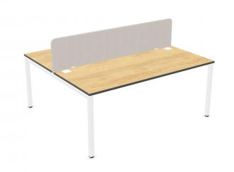  Powyższe parametry spełnia np.: stanowisko CS5040 WORKBENCH firmy Nowy Styl | 7
 | D1 | Dostawka prostokątna o wymiarach: szerokość 1000 mm, głębokość 600 mm, wysokość 750 mm  Budowa:  - Blat dostawki wykonany z płyty obustronnie laminowanej o klasie higieniczności E1, grubości 25 mm, oklejonej obrzeżem ABS grubości 2 mm.  - Podstawa: 2 nogi metalowe, malowane proszkowo, wykonane z profili zamkniętych, o przekroju zawartym w zakresie 50x40 mm , z założeniem, że noga ma być kwadratowa. Nogi powinny posiadać stopki pozwalające na regulację poziomu nie mniejszą niż 15 mm.  - Noga ma być wyposażona w górnej części w stalową, trójkątną płytkę, będąca integralną częścią nogi - za pośrednictwem której mają być montowane do blatu.  - Kolorystyka: płyta meblowa - do wyboru 12 kolorów z wzornika producenta. Podstawa malowana proszkowo na kolor biały, czarny lub alu.  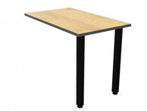 | 9
 | P2 | Panel dolny, frontowy, do biurka o szerokości 1400 mm  Budowa:  - Panel wykonany z płyty obustronnie laminowanej, o klasie higieniczności E1, grubości 18 mm, oklejonej obrzeżem ABS grubości 2 mm, w kolorze płyty.  - Szerokość dopasowana do szerokości biurka. Montaż między nogami i blatem stołu.  - Wysokość panelu: 370 mm  - Panel montowany za pomocą min. dwóch metalowych uchwytów do ramy biurka. Nie dopuszcza się montażu „na ostro” bezpośrednio do blatu biurka.  - Każdy uchwyt powinien posiadać możliwość regulacji pionowej z użyciem np. klucza imbusowego.  - Kolorystyka: płyta meblowa - do wyboru 12 kolorów z wzornika producenta. Metalowe uchwyty – do wyboru kolory czarny (RAL 9005), biały (RAL 9016), szary (RAL 7015) oraz alu (RAL 9006).  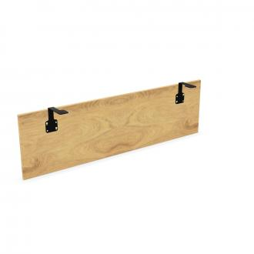 | 41
 | P3 | Panel górny, boczny, nasuwany na blat biurka o wymiarach :  - Szerokość panelu: 775 mm  - Wysokość panelu: 400 mm  Budowa:  - Panel o szerokości dopasowanej do głębokości blatu biurka  - Panel powinien być nasuwany na blat biurka jako panel mobilny oraz posiadać możliwość montażu na stałe.  - Panel o konstrukcji sklejkowej z metalowym obciążnikiem.  - Konstrukcja panelu obłożona pianką o gęstości min. 40 kg/m³ i w całości tapicerowana.  - Panel powinien być zwężany ku górze, a w jego dolnej części jego grubość powinna się zawierać w zakresie 60-70 mm.  - Wymagana możliwość wbijania w panel np. szpilek i pinezek.  - Panel ma być wyposażony w demontowalny uchwyt – obejmę nasuwaną na blat.  - Kolorystyka: tkanina tapicerska: do wyboru 15 kolorów z wzornika producenta.  Panel tapicerowany tkaniną o parametrach nie gorszych niż:  - Skład: min. 95% wełna  - Gramatura: min. 400 g/m2  - Ścieralność : min. 50 000 cykli Martindala,  - Niepalność : wg EN 1021-1, EN 1021-2  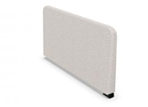 | 9
 | P4 | Panel dolny, frontowy, do biurka o szerokości 2000 mm  Budowa:  - Panel wykonany z płyty obustronnie laminowanej, o klasie higieniczności E1, grubości 18 mm, oklejonej obrzeżem ABS grubości 2 mm, w kolorze płyty.  - Szerokość dopasowana do szerokości biurka. Montaż między nogami i blatem stołu.  - Wysokość panelu 370 mm  - Panel montowany za pomocą min. dwóch metalowych uchwytów do ramy biurka. Nie dopuszcza się montażu „na ostro” bezpośrednio do blatu biurka.  - Każdy uchwyt powinien posiadać możliwość regulacji pionowej z użyciem np. klucza imbusowego.  - Kolorystyka: płyta meblowa - do wyboru 12 kolorów z wzornika producenta. Metalowe uchwyty – do wyboru kolory czarny (RAL 9005), biały (RAL 9016), szary (RAL 7015) oraz alu (RAL 9006).  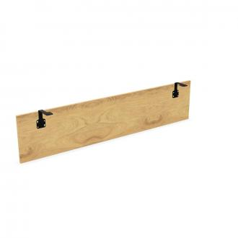 | 10
 | P5 | Panel dolny, frontowy, do biurka o szerokości 1800 mm  Budowa:  - Panel wykonany z płyty obustronnie laminowanej, o klasie higieniczności E1, grubości 18 mm, oklejonej obrzeżem ABS grubości 2 mm, w kolorze płyty.  - Szerokość dopasowana do szerokości biurka. Montaż między nogami i blatem stołu.  - Wysokość panelu w zakresie 360-380 mm  - Panel montowany za pomocą min. dwóch metalowych uchwytów do ramy biurka. Nie dopuszcza się montażu „na ostro” bezpośrednio do blatu biurka.  - Każdy uchwyt powinien posiadać możliwość regulacji pionowej z użyciem np. klucza imbusowego.  - Kolorystyka: płyta meblowa - do wyboru 12 kolorów z wzornika producenta. Metalowe uchwyty – do wyboru kolory czarny (RAL 9005), biały (RAL 9016), szary (RAL 7015) oraz alu (RAL 9006). | 3
 | KO | Kontener mobilny o wymiarach: szerokość: 432 mm, głębokość: 600 mm, wysokość: 575 mm  - Budowa: kontener powinien być wykonany z płyty wiórowej obustronnie laminowanej o klasie higieniczności E1. Wszystkie krawędzie, oklejone obrzeżem ABS o gr. 2 mm – obrzeże dobrane pod kolor płyty.  - Korpus, plecy, front oraz wieniec dolny i górny wykonane z płyty grubości 18 mm przy założeniu, że wszystkie elementy mają być wykonane z tej samej grubości płyty.  - Kontener powinien posiadać piórnik wykonany z tworzywa i 3 szuflady o wkładach metalowych o dopuszczalnym obciążeniu min. 20 kg. Szuflady bez uchwytów, funkcję uchwytu ma pełnić min. 15 mm szczelina pomiędzy frontem szuflad a korpusem. Front szuflady powinien nachodzić na top kontenera.  - Szuflada powinna mieć fabryczne otwory do ewentualnego zamontowania separatorów.  - Prowadnice kulkowe zapewniające wysuw szuflad min. 80%. Wytrzymałość prowadnic min. 50 tys. cykli.  - Zamek centralny z dwoma kluczami łamanymi, zamykający jednocześnie wszystkie szuflady kontenera.  - Zamek bez rozetki maskującej, idealnie przylegający do płyty.  - Kontener ma mieć możliwość wysunięcia na raz tylko jednej szuflady metalowej.  - W celu zachowania większej wytrzymałości kontenera, 4 kółka muszą być mocowane jednocześnie do boku i wieńca dolnego. Max. średnica kółek fi 40 mm,  - Korpus kontenera klejony, montowany w fabryce producenta w celu zwiększenia wytrzymałości mebla.  - Kolorystyka: płyta meblowa - do wyboru 12 kolorów z wzornika producenta.  - Wymagane dodatkowe funkcje użytkowe:  - Szuflady z cichym domykiem.  - System klucza matki  - Możliwość wymiany samej wkładki zamka  Wymagane dokumenty:  - Atest wytrzymałości prowadnic wg normy EN15338  - Certyfikat lub atest wytrzymałościowy wg normy EN 14073-2  - Atest higieniczny na cały mebel lub daną linię meblową (nie dopuszcza się na atestów na same składowe mebla)  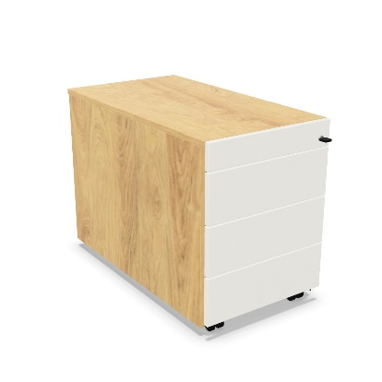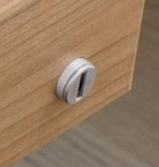  Powyższe parametry spełnia np. : kontener z systemu SQart firmy Nowy Styl | 237
 | SZ1 | Szafa aktowa z drzwiami płytowymi uchylnymi o wymiarach: szerokość 800 mm, głębokość 445 mm, wysokość 1839 mm  - Budowa: Szafa powinna być wykonana z płyty wiórowej obustronnie laminowanej o klasie higieniczności E1, obrzeże ABS o gr. 2 mm, dobrane pod kolor płyty.  - Korpus, front i top mają być wykonane z płyty grubości 18 mm, przy założeniu, że wszystkie elementy mają być wykonane z tej samej grubości płyty. Plecy wykonane z płyty grubości 12 mm. Plecy muszą być wpuszczane w nafrezowane rowki na bokach i wieńcu. Top i korpus mają być ze sobą skręcone (nie klejone), umożliwiające wymianę każdego z elementów szafy.  - Półki wykonane z płyty grubości min. 18 mm z możliwością regulacji ułożenia w zakresie co najmniej +/- 64mm, wyposażone w system zapobiegający ich wypadnięciu lub wyszarpnięciu, głębokość półki 350 mm, półka oklejona obrzeżem ABS z każdej strony z czego przednia widoczna krawędź obrzeżem o gr. 2 mm. Szafa musi posiadać min. 4 półki.  - Wymagana możliwość ustawienia 5 rzędów segregatorów  - Szafa ma być wyposażona w min. 4 zawiasy na skrzydło drzwi.  - Przynajmniej połowa z zastosowanych zawiasów ma posiadać wbudowany tłumik, aby zapewnić ich ciche zamykanie.  - Wymagany montaż zawiasu do prowadnika bez użycia narzędzi  - Zawias ma posiadać kąt rozwarcia do 110 stopni.  - Wymagany rozmiar otworu do zamontowania zawiasu w drzwiach - co najmniej fi 35 mm gł. 13,5 mm.  - Jedne drzwi wyposażone w listwę przymykową.  - Każde drzwi wyposażone w drewniany uchwyt, minimalna długość uchwytu 112 mm, mocowany w pozycji poziomej na 2 śrubach.  - Montaż i demontaż drzwi ma się odbywać bez użycia narzędzi – wymagany system CLICK.  - Zamek baskwilowy, min. dwupunktowy z dwoma kluczami łamanymi. Zamek bez rozetki maskującej, idealnie przylegający do płyty.  - Każdy klucz i wkładka zamka, mają posiadać numer, pozwalający na późniejsze domówienie samego kluczyka.  - Szafa na stelażu spawanym (nie dopuszcza się stelaża skręcanego): stalowym, malowanym proszkowo, wykonanym z profilu zamkniętego o przekroju min. 40x20 mm.  - Stelaż wyposażony w metalowy regulator służący do poziomowania szafy od wewnątrz w zakresie min.15 mm.  Kolorystyka: płyta meblowa - do wyboru 12 kolorów z wzornika producenta. Podstawa malowana proszkowo – do wyboru 3 kolory z wzornika producenta. Uchwyt drewniany – do wyboru 2 kolory z wzornika producenta.  - Wymagane dodatkowe funkcje użytkowe:  - System klucza matki  - Możliwość wymiany samej wkładki zamka.  Wymagane dokumenty:  - Certyfikat lub atest wytrzymałościowy wg normy EN 14073-2;  - Atest higieniczny na cały mebel lub daną linię meblową (nie dopuszcza się na atestów na same składowe mebla)  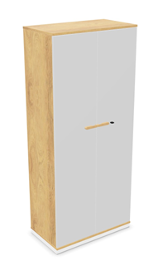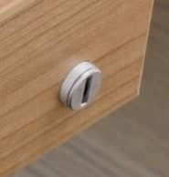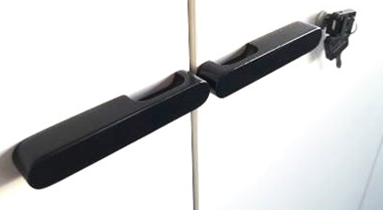  Powyższe parametry spełnia np.: szafa z systemu SQart firmy Nowy Styl | 166
 | SZ2 | Szafa ubraniowa z drzwiami płytowymi uchylnymi o wymiarach: szerokość 800 mm, głębokość 445 mm, wysokość 1839 mm  - Budowa: Szafa powinna być wykonana z płyty wiórowej obustronnie laminowanej o klasie higieniczności E1, obrzeże ABS o gr. 2 mm dobrane pod kolor płyty.  - Korpus, front i top mają być wykonane z płyty grubości min. 18 mm, przy założeniu, że wszystkie elementy mają być wykonane z tej samej grubości płyty. Plecy wykonane z płyty grubości 12 mm. Plecy muszą być wpuszczane w nafrezowane boki i wieniec. Top i korpus mają być ze sobą skręcone w celu ułatwienia ewentualnej wymiany uszkodzonego elementu.  - 1 półka wykonana z płyty grubości 18 mm z możliwością regulacji w zakresie +/- 128mm, wyposażona w system zapobiegający jej wypadnięciu lub wyszarpnięciu, głębokość półki 350 mm, półka oklejona obrzeżem ABS z każdej strony z czego przednia widoczna krawędź obrzeżem o gr. 2 mm. Pod półką powinien być zamontowany chromowany wieszak teleskopowy.  - Szafa ma być wyposażona w min. 4 zawiasy na skrzydło drzwi.  - Przynajmniej połowa z zastosowanych zawiasów ma posiadać wbudowany tłumik, aby zapewnić ich ciche zamykanie.  - Wymagany montaż zawiasu do prowadnika bez użycia narzędzi  - Zawias ma posiadać kąt rozwarcia do 110 stopni.  - Wymagany rozmiar otworu do zamontowania zawiasu w drzwiach - co najmniej fi 35mm gł. 13,5mm.  - Jedne drzwi wyposażone w listwę przymykową.  - Każde drzwi wyposażone w drewniany uchwyt, minimalna długość uchwytu 112mm, mocowany w pozycji poziomej na 2 śrubach.  - Montaż i demontaż drzwi ma się odbywać bez użycia narzędzi – wymagany system CLICK.  - Zamek baskwilowy, min. dwupunktowy z dwoma kluczami łamanymi. Zamek bez rozetki maskującej, idealnie przylegający do płyty.  - Każdy klucz i wkładka zamka, mają posiadać numer, pozwalający na późniejsze domówienie samego kluczyka.  - Szafa na stelażu spawanym (nie dopuszcza się stelaża skręcanego): stalowym, malowanym proszkowo, wykonanym z profilu zamkniętego o przekroju min. 40x20 mm.  - Stelaż wyposażony w metalowy regulator służący do poziomowania szafy od wewnątrz w zakresie min.15 mm.  - Kolorystyka: płyta meblowa - do wyboru 12 kolorów z wzornika producenta. Podstawa malowana proszkowo – do wyboru 3 kolory z wzornika producenta. Uchwyt drewniany – do wyboru 2 kolory z wzornika producenta.  - Wymagane dodatkowe funkcje użytkowe:  - System klucza matki  - Możliwość wymiany samej wkładki zamka  Wymagane dokumenty:  - Certyfikat / atest wytrzymałościowy wg normy EN 14073-2  - Atest higieniczny na cały mebel lub daną linię meblową (nie dopuszcza się na atestów na same składowe mebla)  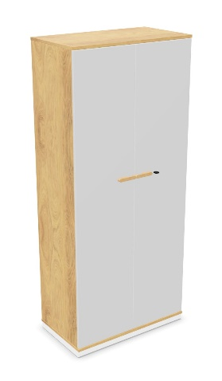  Powyższe parametry spełnia np.: szafa z systemu SQart firmy Nowy Styl | 34
 | SZ3 | Szafa z drzwiami płytowymi uchylnymi o wymiarach: szerokość 800 mm, głębokość 445 mm, wysokość 765 mm,  - Budowa: Szafa powinna być wykonana z płyty wiórowej obustronnie laminowanej o klasie higieniczności E1, obrzeże ABS o gr. 2 mm dobrane pod kolor płyty.  - Korpus, front i top mają być wykonane z płyty grubości 18 mm, przy założeniu, że wszystkie elementy mają być wykonane z tej samej grubości płyty. Plecy wykonane z płyty grubości 12 mm. Plecy muszą być wpuszczane w nafrezowane rowki na bokach i wieńcu. Top i korpus mają być ze sobą skręcone (nie klejone), umożliwiające wymianę każdego z elementów szafy.  - Półki wykonane z płyty grubości 18 mm z możliwością regulacji ułożenia w zakresie co najmniej +/- 64mm, wyposażone w system zapobiegający ich wypadnięciu lub wyszarpnięciu, głębokość półki 350 mm, półka oklejona obrzeżem ABS z każdej strony z czego przednia widoczna krawędź obrzeżem o gr. 2 mm. Szafa musi posiadać min. 1 półkę.  - Wymagana możliwość ustawienia 2 rzędów segregatorów  - Szafa ma być wyposażona w min. 2 zawiasy na skrzydło drzwi  - Przynajmniej połowa z zastosowanych zawiasów ma posiadać wbudowany tłumik, aby zapewnić ich ciche zamykanie.  - Wymagany montaż zawiasu do prowadnika bez użycia narzędzi  - Zawias ma posiadać kąt rozwarcia do 110 stopni.  - Wymagany rozmiar otworu do zamontowania zawiasu w drzwiach - co najmniej fi 35mm gł. 13,5mm.  - Jedne drzwi wyposażone w listwę przymykową.  - Każde drzwi wyposażone w drewniany uchwyt, minimalna długość uchwytu 112 mm, mocowany w pozycji poziomej na 2 śrubach.  - Montaż i demontaż drzwi ma się odbywać bez użycia narzędzi – wymagany system CLICK.  - Zamek jednopunktowy z dwoma kluczami łamanymi. Zamek bez rozetki maskującej, idealnie przylegający do płyty.  - Każdy klucz i wkładka zamka, mają posiadać numer, pozwalający na późniejsze domówienie samego kluczyka.  - Szafa na stelażu stalowym, wykonanym z profilu o przekroju min. 40x20 mm, malowanym proszkowo. Stelaż wyposażony w metalowy regulator służący do poziomowania szafy od wewnątrz w zakresie min.15 mm.  - Kolorystyka: płyta meblowa - do wyboru 12 kolorów z wzornika producenta. Dla stelaża malowanego proszkowo – do wyboru 3 kolory z wzornika producenta. Uchwyt drewniany – do wyboru 2 kolory z wzornika producenta.  - Wymagane dodatkowe funkcje użytkowe:  - System klucza matki  - Możliwość wymiany samej wkładki zamka  Wymagane dokumenty:  - Certyfikat / atest wytrzymałościowy wg normy EN 14073-2;  - Atest higieniczny na cały mebel lub daną linię meblową (nie dopuszcza się na atestów na same składowe mebla).  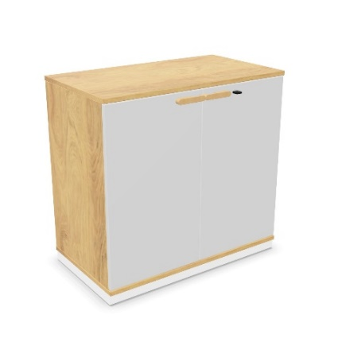  Powyższe parametry spełnia np.: szafa z systemu SQart firmy Nowy Styl | 45
 | SZ4 | Szafa combi częściowo zamknięta drzwiami płytowymi uchylnymi o wymiarach: szerokość 800 mm, głębokość 445 mm, wysokość 2191 mm  - Budowa: Szafa powinna być wykonana z płyty wiórowej obustronnie laminowanej o klasie higieniczności E1, obrzeże ABS o gr. 2 mm dobrane pod kolor płyty.  - Korpus, front i top mają być wykonane z płyty grubości min. 18 mm, przy założeniu, że wszystkie elementy mają być wykonane z tej samej grubości płyty. Plecy wykonane z płyty grubości 12 mm. Plecy muszą być wpuszczane w nafrezowane rowki na bokach i wieńcu. Top i korpus mają być ze sobą skręcone (nie klejone), umożliwiające wymianę każdego z elementów szafy.  - Półki wykonane z płyty grubości 18 mm z możliwością regulacji ułożenia w zakresie co najmniej  +/- 64mm, wyposażone w system zapobiegający ich wypadnięciu lub wyszarpnięciu, głębokość półki 350 mm, półka oklejona obrzeżem ABS z każdej strony z czego przednia widoczna krawędź obrzeżem o gr. 2 mm.  - Szafa musi posiadać min. 5 półek – w tym min. 4 półki regulowane oraz półkę konstrukcyjną, licująca się z górną krawędzią drzwi.  - Wymagana możliwość ustawienia 6 rzędów segregatorów.  - Szafa ma być wyposażona w min. 2 zawiasy na skrzydło drzwi.  - Przynajmniej połowa z zastosowanych zawiasów ma posiadać wbudowany tłumik, aby zapewnić ich ciche zamykanie  - Jedne drzwi wyposażone w listwę przymykową.  - Każde drzwi wyposażone w drewniany uchwyt, minimalna długość uchwytu 112mm, mocowany poziomo na 2 śrubach.  - Szafa do wysokości 3OH – zamykana drzwiami, powyżej do 6 OH – część otwarta.  - Szafa ma być wykonana jako 1 bryła – nie dopuszcza się łączenia z nadstawkami.  - Zamek punktowy z dwoma kluczami łamanymi. Zamek bez rozetki maskującej, idealnie przylegający do płyty.  - Każdy klucz i wkładka zamka, mają posiadać numer, pozwalający na późniejsze domówienie samego kluczyka  - Szafa na stelażu spawanym (nie dopuszcza się stelaża skręcanego): stalowym, malowanym proszkowo, wykonanym z profilu zamkniętego o przekroju min. 40x20 mm. Stelaż wyposażony w metalowy regulator służący do poziomowania szafy od wewnątrz w zakresie min.15 mm.  - Kolorystyka: płyta meblowa - do wyboru 12 kolorów z wzornika producenta. Podstawa malowana proszkowo – do wyboru 3 kolory z wzornika producenta. Uchwyt – do wyboru 2 kolory z wzornika producenta.  - Wymagane dodatkowe funkcje użytkowe:  - System klucza matki  - Możliwość wymiany samej wkładki zamka.  Wymagane dokumenty:  Atest higieniczny na cały mebel lub daną linię meblową (nie dopuszcza się na atestów na same składowe mebla)  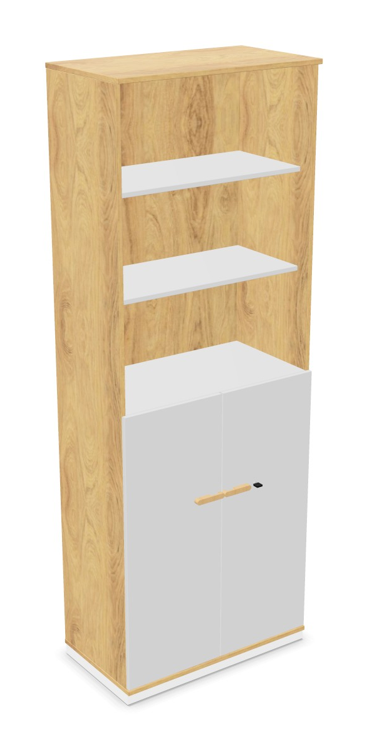  Powyższe parametry spełnia np. szafa z systemu SQart firmy Nowy Styl | 21
 | SZ5 | Szafa z drzwiami płytowymi, przesuwnymi, na stelażu metalowym o wymiarach: szerokość 1200 mm, głębokość 500 mm, wysokość 1469 mm,  - Budowa: Szafa powinna być wykonana z płyty wiórowej obustronnie laminowanej o klasie higieniczności E1, obrzeże ABS o gr. 2 mm dobrane pod kolor płyty.  - Korpus, front i top mają być wykonane z płyty grubości min. 18 mm, przy założeniu, że wszystkie elementy mają być wykonane z tej samej grubości płyty. Plecy wykonane z płyty grubości 12mm. Plecy muszą być wpuszczane w nafrezowane boki i wieniec. Top i korpus mają być ze sobą skręcone w celu ułatwienia ewentualnej wymiany uszkodzonego elementu.  - Półki wykonane z płyty grubości min. 18 mm z możliwością regulacji w zakresie +/- 64mm, wyposażone w system zapobiegający ich wypadnięciu lub wyszarpnięciu, głębokość półki 355 mm, półka oklejona obrzeżem ABS z każdej strony z czego przednia widoczna krawędź obrzeżem o gr. 2 mm.  - Szafa musi posiadać min. 3 półki w każdej z 2 przestrzeni szafy.  - Pionowy podział szafy  - Wymagana możliwość ustawienia min. 6 rzędów segregatorów.  - Drzwi płytowe, przesuwne na prowadnicach aluminiowych, z zamkiem wpuszczanym, z kompletem 2 kluczy łamanych. Zamek bez rozetki maskującej, idealnie przylegający do płyty.  - Każde drzwi wyposażone w drewniany uchwyt, minimalna długość uchwytu 220 mm, mocowany na 2 śrubach. Uchwyt mocowany pionowo.  - Szafa na stelażu spawanym (nie dopuszcza się stelaża skręcanego): stalowym, malowanym proszkowo, wykonanym z profilu zamkniętego o przekroju min. 40x20 mm. Stelaż wyposażony w metalowy regulator służący do poziomowania szafy od wewnątrz w zakresie min.15 mm.  - Kolorystyka: płyta meblowa - do wyboru 12 kolorów z wzornika producenta. Podstawa malowana proszkowo – do wyboru 3 kolory z wzornika producenta. Uchwyt drewniany – do wyboru 2 kolory z wzornika producenta.  - Wymagane dodatkowe funkcje użytkowe:  - System klucza matki,  - Możliwość wymiany samej wkładki zamka,  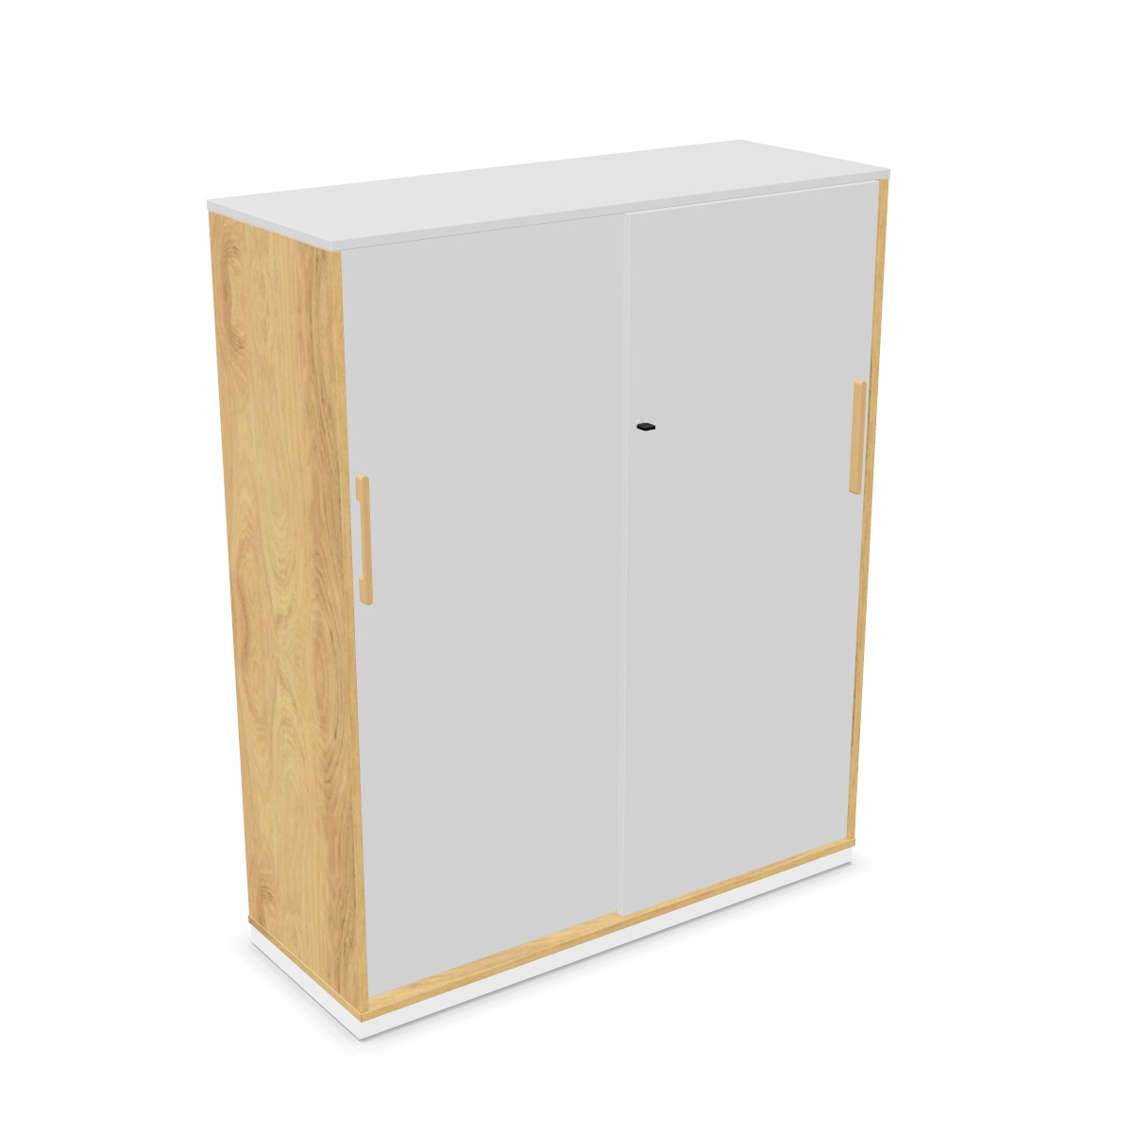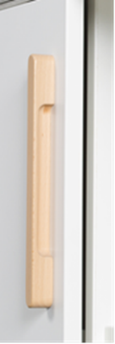 | 6
 | SZu5 | Szafa ubraniowa z drzwiami płytowymi, przesuwnymi, na stelażu metalowym o wymiarach: szerokość 1200 mm, głębokość: 500 mm, wysokość 1469 mm,  - Budowa: Szafa powinna być wykonana z płyty wiórowej obustronnie laminowanej o klasie higieniczności E1, obrzeże ABS o gr. 2 mm dobrane pod kolor płyty.  - Korpus, front i top mają być wykonane z płyty grubości min. 18 mm, przy założeniu, że wszystkie elementy mają być wykonane z tej samej grubości płyty. Plecy wykonane z płyty grubości 12 mm. Plecy muszą być wpuszczane w nafrezowane boki i wieniec. Top i korpus mają być ze sobą skręcone w celu ułatwienia ewentualnej wymiany uszkodzonego elementu.  - Szafa powinna posiadać min. 2 wieszaki teleskopowe.  - Drzwi płytowe, przesuwne na prowadnicach aluminiowych, z zamkiem wpuszczanym, z kompletem 2 kluczy łamanych. Zamek bez rozetki maskującej, idealnie przylegający do płyty.  - Każde drzwi wyposażone w drewniany uchwyt, minimalna długość uchwytu 220 mm, mocowany na 2 śrubach.  - Uchwyt mocowany pionowo.  - Szafa na stelażu spawanym (nie dopuszcza się stelaża skręcanego): stalowym, malowanym proszkowo, wykonanym z profilu zamkniętego o przekroju min. 40x20 mm. Stelaż wyposażony w metalowy regulator służący do poziomowania szafy od wewnątrz w zakresie min.15 mm.  - Kolorystyka: płyta meblowa - do wyboru 12 kolorów z wzornika producenta. Podstawa malowana proszkowo – do wyboru 3 kolory z wzornika producenta. Uchwyt drewniany – do wyboru 2 kolory z wzornika producenta.  - Wymagane dodatkowe funkcje użytkowe:  - System klucza matki,  - Możliwość wymiany samej wkładki zamka,  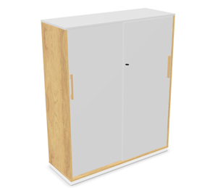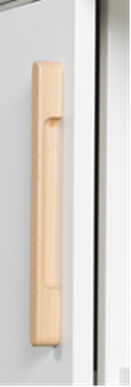 | 3
 | SZ6 | Szafa z drzwiami płytowymi, przesuwnymi, na stelażu metalowym o wymiarach: szerokość 1600 mm, głębokość 500 mm, wysokość 1469 mm,  - Budowa: Szafa powinna być wykonana z płyty wiórowej obustronnie laminowanej o klasie higieniczności E1, obrzeże ABS o gr. 2 mm dobrane pod kolor płyty.  - Korpus, front i top mają być wykonane z płyty grubości min. 18 mm, przy założeniu, że wszystkie elementy mają być wykonane z tej samej grubości płyty. Plecy wykonane z płyty grubości 12mm. Plecy muszą być wpuszczane w nafrezowane boki i wieniec. Top i korpus mają być ze sobą skręcone w celu ułatwienia ewentualnej wymiany uszkodzonego elementu.  - Półki wykonane z płyty grubości min. 18 mm z możliwością regulacji w zakresie +/- 64mm, wyposażone w system zapobiegający ich wypadnięciu lub wyszarpnięciu, głębokość półki 355 mm, półka oklejona obrzeżem ABS z każdej strony z czego przednia widoczna krawędź obrzeżem o gr. 2 mm.  - Szafa musi posiadać min. 3 półki w każdej z 2 przestrzeni szafy.  - Pionowy podział szafy  - Wymagana możliwość ustawienia min. 6 rzędów segregatorów.  - Drzwi płytowe, przesuwne na prowadnicach aluminiowych, z zamkiem wpuszczanym, z kompletem 2 kluczy łamanych. Zamek bez rozetki maskującej, idealnie przylegający do płyty.  - Każde drzwi wyposażone w drewniany uchwyt, minimalna długość uchwytu 220 mm, mocowany na 2 śrubach.  - Uchwyt mocowany pionowo.  - Szafa na stelażu spawanym (nie dopuszcza się stelaża skręcanego): stalowym, malowanym proszkowo, wykonanym z profilu zamkniętego o przekroju min. 40x20 mm. Stelaż wyposażony w metalowy regulator służący do poziomowania szafy od wewnątrz w zakresie min.15 mm.  - Kolorystyka: płyta meblowa - do wyboru 12 kolorów z wzornika producenta. Podstawa malowana proszkowo – do wyboru 3 kolory z wzornika producenta. Uchwyt drewniany – do wyboru 2 kolory z wzornika producenta.  - Wymagane dodatkowe funkcje użytkowe:  - System klucza matki,  - Możliwość wymiany samej wkładki zamka,  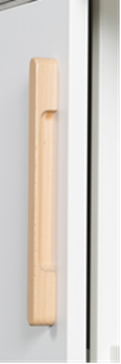 | 3
 | SZ8 | Szafa z drzwiami płytowymi, przesuwnymi, na stelażu metalowym o wymiarach: szerokość 1200 mm, głębokość 445 mm, wysokość 1469 mm,  - Budowa: Szafa powinna być wykonana z płyty wiórowej obustronnie laminowanej o klasie higieniczności E1, obrzeże ABS o gr. 2 mm dobrane pod kolor płyty.  - Korpus, front i top mają być wykonane z płyty grubości min. 18 mm, przy założeniu, że wszystkie elementy mają być wykonane z tej samej grubości płyty. Plecy wykonane z płyty grubości 12mm. Plecy muszą być wpuszczane w nafrezowane boki i wieniec. Top i korpus mają być ze sobą skręcone w celu ułatwienia ewentualnej wymiany uszkodzonego elementu.  - Półki wykonane z płyty grubości min. 18 mm z możliwością regulacji w zakresie +/- 64mm, wyposażone w system zapobiegający ich wypadnięciu lub wyszarpnięciu, głębokość półki 350 mm, półka oklejona obrzeżem ABS z każdej strony z czego przednia widoczna krawędź obrzeżem o gr. 2 mm.  - Szafa musi posiadać min. 3 półki w każdej z 2 przestrzeni szafy.  - Pionowy podział szafy.  - Wymagana możliwość ustawienia min. 6 rzędów segregatorów.  - Drzwi płytowe, przesuwne na prowadnicach aluminiowych, z zamkiem wpuszczanym, z kompletem 2 kluczy łamanych. Zamek bez rozetki maskującej, idealnie przylegający do płyty.  - Każde drzwi wyposażone w drewniany uchwyt, minimalna długość uchwytu 220 mm, mocowany na 2 śrubach.  - Uchwyt mocowany pionowo.  - Szafa na stelażu spawanym (nie dopuszcza się stelaża skręcanego): stalowym, malowanym proszkowo, wykonanym z profilu zamkniętego o przekroju min. 40x20 mm. Stelaż wyposażony w metalowy regulator służący do poziomowania szafy od wewnątrz w zakresie min.15 mm.  - Kolorystyka: płyta meblowa - do wyboru min. 12 kolorów z wzornika producenta. Podstawa malowana proszkowo – do wyboru min. 3 kolory z wzornika producenta. Uchwyt drewniany – do wyboru min. 2 kolory z wzornika producenta.  - Wymagane dodatkowe funkcje użytkowe:  - System klucza matki,  - Możliwość wymiany samej wkładki zamka,  Wymagane dokumenty:  Certyfikat / atest wytrzymałościowy wg normy EN 14073-2;  Atest higieniczny na cały mebel lub daną linię meblową (nie dopuszcza się na atestów na same składowe mebla)  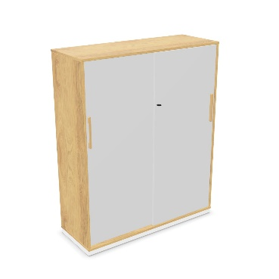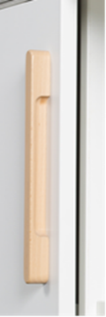  Powyższe parametry spełnia np.: szafa z systemu SQart firmy Nowy Styl | 20
 | SZu8 | Szafa ubraniowa z drzwiami płytowymi, przesuwnymi, na stelażu metalowym o wymiarach: szerokość 1600 mm, głębokość 445 mm, wysokość 1469 mm,  - Budowa: Szafa powinna być wykonana z płyty wiórowej obustronnie laminowanej o klasie higieniczności E1, obrzeże ABS o gr. 2 mm dobrane pod kolor płyty.  - Korpus, front i top mają być wykonane z płyty grubości min. 18 mm, przy założeniu, że wszystkie elementy mają być wykonane z tej samej grubości płyty. Plecy wykonane z płyty grubości 12 mm. Plecy muszą być wpuszczane w nafrezowane boki i wieniec. Top i korpus mają być ze sobą skręcone w celu ułatwienia ewentualnej wymiany uszkodzonego elementu.  - Szafa powinna posiadać min 2 wieszaki teleskopowe.  - Drzwi płytowe, przesuwne na prowadnicach aluminiowych, z zamkiem wpuszczanym, z kompletem 2 kluczy łamanych. Zamek bez rozetki maskującej, idealnie przylegający do płyty.  - Każde drzwi wyposażone w drewniany uchwyt, minimalna długość uchwytu 220 mm, mocowany na 2 śrubach.  - Uchwyt mocowany pionowo.  - Szafa na stelażu spawanym (nie dopuszcza się stelaża skręcanego): stalowym, malowanym proszkowo, wykonanym z profilu zamkniętego o przekroju min. 40x20 mm. Stelaż wyposażony w metalowy regulator służący do poziomowania szafy od wewnątrz w zakresie min.15 mm.  - Kolorystyka: płyta meblowa - do wyboru 12 kolorów z wzornika producenta. Podstawa malowana proszkowo – do wyboru 3 kolory z wzornika producenta. Uchwyt drewniany – do wyboru 2 kolory z wzornika producenta.  - Wymagane dodatkowe funkcje użytkowe:  - System klucza matki,  - Możliwość wymiany samej wkładki zamka,  Wymagane dokumenty:  Certyfikat / atest wytrzymałościowy wg normy EN 14073-2;  Atest higieniczny na cały mebel lub daną linię meblową (nie dopuszcza się na atestów na same składowe mebla)  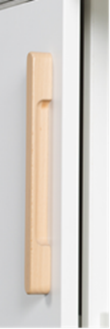  Powyższe parametry spełnia np.: szafa z systemu SQart firmy Nowy Styl | 4
 | SZ9 | Szafa z drzwiami płytowymi, przesuwnymi, na stelażu metalowym o wymiarach: szerokość 1600 mm, głębokość 445 mm, wysokość 1469 mm,  - Budowa: Szafa powinna być wykonana z płyty wiórowej obustronnie laminowanej o klasie higieniczności E1, obrzeże ABS o gr. 2 mm dobrane pod kolor płyty.  - Korpus, front i top mają być wykonane z płyty grubości min. 18 mm, przy założeniu, że wszystkie elementy mają być wykonane z tej samej grubości płyty. Plecy wykonane z płyty grubości 12mm. Plecy muszą być wpuszczane w nafrezowane boki i wieniec. Top i korpus mają być ze sobą skręcone w celu ułatwienia ewentualnej wymiany uszkodzonego elementu.  - Półki wykonane z płyty grubości 18 mm z możliwością regulacji w zakresie +/- 64mm, wyposażone w system zapobiegający ich wypadnięciu lub wyszarpnięciu, głębokość półki 350 mm , półka oklejona obrzeżem ABS z każdej strony z czego przednia widoczna krawędź obrzeżem o gr. 2 mm.  - Szafa musi posiadać min. 3 półki w każdej z 2 przestrzeni szafy.  - Pionowy podział szafy  - Wymagana możliwość ustawienia min. 6 rzędów segregatorów.  - Drzwi płytowe, przesuwne na prowadnicach aluminiowych, z zamkiem wpuszczanym, z kompletem 2 kluczy łamanych. Zamek bez rozetki maskującej, idealnie przylegający do płyty.  - Każde drzwi wyposażone w drewniany uchwyt, minimalna długość uchwytu 220 mm, mocowany na 2 śrubach.  - Uchwyt mocowany pionowo.  - Szafa na stelażu spawanym (nie dopuszcza się stelaża skręcanego): stalowym, malowanym proszkowo, wykonanym z profilu zamkniętego o przekroju min. 40x20 mm. Stelaż wyposażony w metalowy regulator służący do poziomowania szafy od wewnątrz w zakresie min.15 mm.  - Kolorystyka: płyta meblowa - do wyboru 12 kolorów z wzornika producenta. Podstawa malowana proszkowo – do wyboru 3 kolory z wzornika producenta. Uchwyt drewniany – do wyboru 2 kolory z wzornika producenta.  - Wymagane dodatkowe funkcje użytkowe:  - System klucza matki,  - Możliwość wymiany samej wkładki zamka,  Wymagane dokumenty:  Certyfikat / atest wytrzymałościowy wg normy EN 14073-2;  Atest higieniczny na cały mebel lub daną linię meblową (nie dopuszcza się na atestów na same składowe mebla)  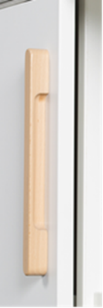  Powyższe parametry spełnia np.: szafa z systemu SQart firmy Nowy Styl | 26
 | SZu9 | Szafa ubraniowa z drzwiami płytowymi, przesuwnymi, na stelażu metalowym o wymiarach: szerokość 1600 mm, głębokość 445 mm, wysokość 1469 mm,  - Budowa: Szafa powinna być wykonana z płyty wiórowej obustronnie laminowanej o klasie higieniczności E1, obrzeże ABS o gr. 2 mm dobrane pod kolor płyty.  - Korpus, front i top mają być wykonane z płyty grubości min. 18 mm, przy założeniu, że wszystkie elementy mają być wykonane z tej samej grubości płyty. Plecy wykonane z płyty grubości 12 mm. Plecy muszą być wpuszczane w nafrezowane boki i wieniec. Top i korpus mają być ze sobą skręcone w celu ułatwienia ewentualnej wymiany uszkodzonego elementu.  - Szafa powinna posiadać min. 2 wieszaki teleskopowe.  - Drzwi płytowe, przesuwne na prowadnicach aluminiowych, z zamkiem wpuszczanym, z kompletem 2 kluczy łamanych. Zamek bez rozetki maskującej, idealnie przylegający do płyty.  - Każde drzwi wyposażone w drewniany uchwyt, minimalna długość uchwytu 220 mm, mocowany na 2 śrubach.  - Uchwyt mocowany pionowo.  - Szafa na stelażu spawanym (nie dopuszcza się stelaża skręcanego): stalowym, malowanym proszkowo, wykonanym z profilu zamkniętego o przekroju min. 40x20 mm. Stelaż wyposażony w metalowy regulator służący do poziomowania szafy od wewnątrz w zakresie min.15 mm.  - Kolorystyka: płyta meblowa - do wyboru 12 kolorów z wzornika producenta. Podstawa malowana proszkowo – do wyboru 3 kolory z wzornika producenta. Uchwyt drewniany – do wyboru 2 kolory z wzornika producenta.  - Wymagane dodatkowe funkcje użytkowe:  - System klucza matki,  - Możliwość wymiany samej wkładki zamka,  Wymagane dokumenty:  Certyfikat / atest wytrzymałościowy wg normy EN 14073-2;  Atest higieniczny na cały mebel lub daną linię meblową (nie dopuszcza się na atestów na same składowe mebla)  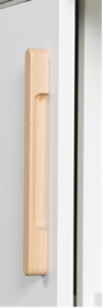  Powyższe parametry spełnia np.: szafa z systemu SQart firmy Nowy Styl | 9
 | NA2 | Nadstawka aktowa z drzwiami płytowymi uchylnymi o wymiarach: szerokość 800 mm, głębokość 445 mm, wysokość 740 mm  - Budowa: Nadstawka powinna być wykonana z płyty wiórowej obustronnie laminowanej o klasie higieniczności E1, obrzeże ABS o gr. 2 mm dobrane pod kolor płyty.  - Korpus, front i top mają być wykonane z płyty grubości 18 mm, przy założeniu, że wszystkie elementy mają być wykonane z tej samej grubości płyty. Plecy wykonane z płyty grubości 12 mm. Plecy muszą być wpuszczane w nafrezowane rowki na bokach i wieńcu. Top i korpus mają być ze sobą skręcone (nie klejone), umożliwiające wymianę każdego z elementów szafy.  - Półki wykonane z płyty grubości min. 18 mm z możliwością regulacji ułożenia w zakresie co najmniej +/- 64mm, wyposażone w system zapobiegający ich wypadnięciu lub wyszarpnięciu, głębokość półki 350 mm, półka oklejona obrzeżem ABS z każdej strony z czego przednia widoczna krawędź obrzeżem o gr. 2 mm. Szafa musi posiadać min. 1 półkę.  - Wymagana możliwość ustawienia 2 rzędów segregatorów.  - Nadstawka ma być wyposażona w min. 2 zawiasy na skrzydło drzwi  - Przynajmniej połowa z zastosowanych zawiasów ma posiadać wbudowany tłumik, aby zapewnić ich ciche zamykanie.  - Każde drzwi wyposażone w drewniany uchwyt, minimalna długość uchwytu 112 mm, mocowany na 2 śrubach.  - Zamek punktowy z dwoma kluczami łamanymi. Zamek bez rozetki maskującej, idealnie przylegający do płyty.  - Kolorystyka: płyta meblowa - do wyboru 12 kolorów z wzornika producenta. Uchwyt drewniany – do wyboru 2 kolory z wzornika producenta.  - Wymagane dodatkowe funkcje użytkowe:  - System klucza matki  - Możliwość wymiany samej wkładki zamka.  Wymagane dokumenty:  - Certyfikat lub atest wytrzymałościowy wg normy EN 14073-2;  - Atest higieniczny na cały mebel lub daną linię meblową (nie dopuszcza się na atestów na same składowe mebla)  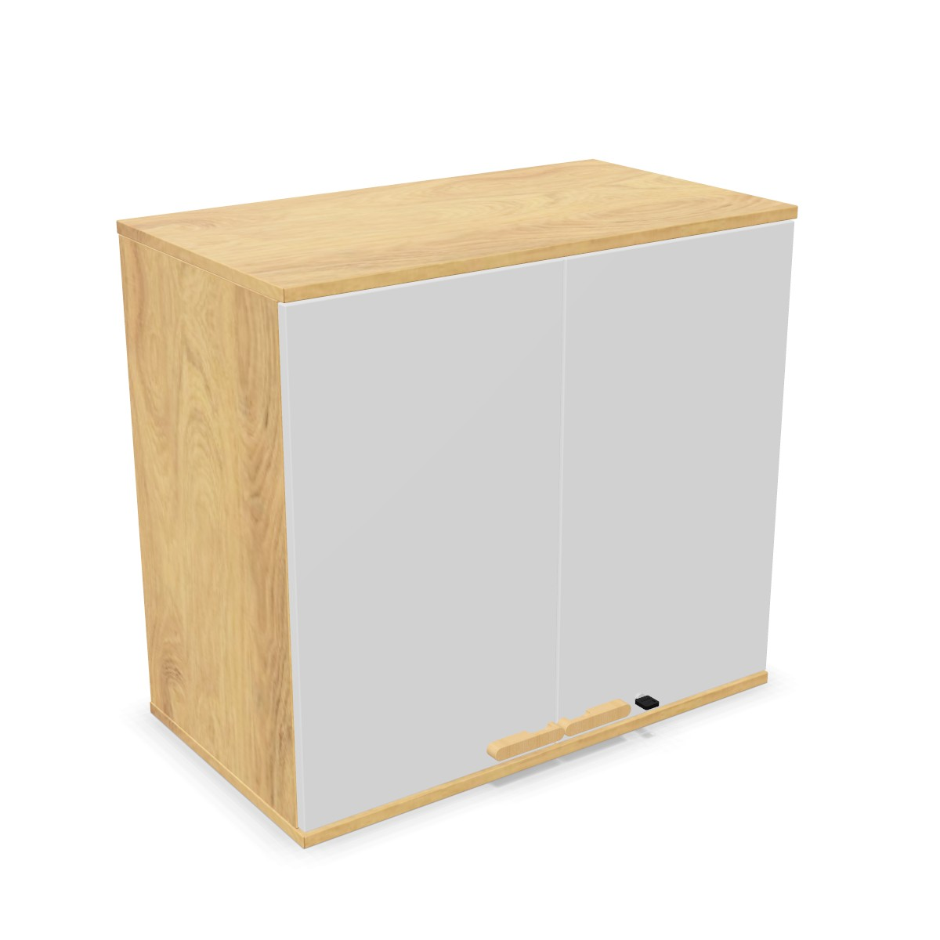  Powyższe parametry spełnia np.: nadstawka z systemu SQart firmy Nowy Styl | 200
 | NA5 | Nadstawka z drzwiami płytowymi, przesuwnymi o wymiarach: szerokość: 1200 mm, głębokość: 500 mm, wysokość: 1074 mm.  - Budowa: Nadstawka powinna być wykonana z płyty wiórowej obustronnie laminowanej o klasie higieniczności E1, obrzeże ABS o gr. 2 mm dobrane pod kolor płyty.  Korpus, front i top mają być wykonane z płyty grubości min. 18 mm, przy założeniu, że wszystkie elementy mają być wykonane z tej samej grubości płyty. Plecy wykonane z płyty grubości 12mm. Plecy muszą być wpuszczane w nafrezowane boki i wieniec. Top i korpus mają być ze sobą skręcone w celu ułatwienia ewentualnej wymiany uszkodzonego elementu.  - Pionowy podział nadstawki  - Półki wykonane z płyty grubości 18 mm z możliwością regulacji w zakresie +/- 64mm, wyposażone w system zapobiegający ich wypadnięciu lub wyszarpnięciu, głębokość półki 355 mm, półka oklejona obrzeżem ABS z każdej strony z czego przednia widoczna krawędź obrzeżem o gr. 2 mm.  - Nadstawka musi posiadać min. 2 półki w każdej z 2 przestrzeni nadstawki.  - Każda przestrzeń ma umożliwiać ustawienie min. 3 rzędów segregatorów.  - Drzwi płytowe, przesuwne na prowadnicach aluminiowych, z zamkiem wpuszczanym, z kompletem 2 kluczy łamanych. Zamek bez rozetki maskującej, idealnie przylegający do płyty.  - Każde drzwi wyposażone w drewniany uchwyt, minimalna długość uchwytu 220mm, mocowany na 2 śrubach.  - Kolorystyka: płyta meblowa - do wyboru 12 kolorów z wzornika producenta. Uchwyt drewniany – do wyboru 2 kolory z wzornika producenta.  - Wymagane dodatkowe funkcje użytkowe:  - System klucza matki,  - Możliwość wymiany samej wkładki zamka,  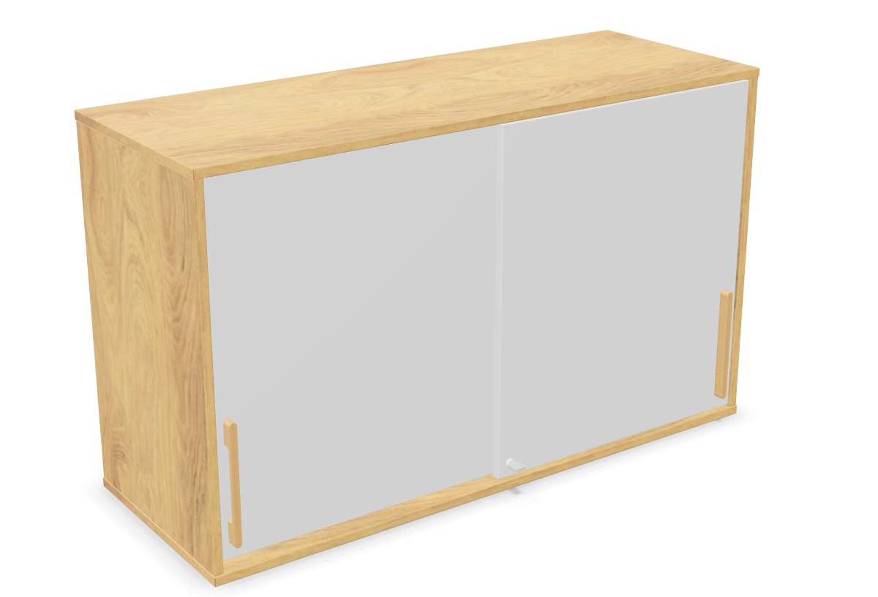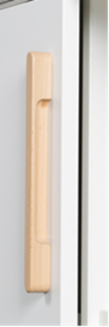 | 9
 | NA6 | Nadstawka z drzwiami płytowymi, przesuwnymi o wymiarach: szerokość 1600 mm, głębokość 500 mm, wysokość 1074 mm,  - Budowa: Nadstawka powinna być wykonana z płyty wiórowej obustronnie laminowanej o klasie higieniczności E1, obrzeże ABS o gr. 2 mm dobrane pod kolor płyty.  Korpus, front i top mają być wykonane z płyty grubości min. 18 mm, przy założeniu, że wszystkie elementy mają być wykonane z tej samej grubości płyty. Plecy wykonane z płyty grubości 12mm. Plecy muszą być wpuszczane w nafrezowane boki i wieniec. Top i korpus mają być ze sobą skręcone w celu ułatwienia ewentualnej wymiany uszkodzonego elementu.  - Pionowy podział nadstawki  - Półki wykonane z płyty grubości min. 18 mm z możliwością regulacji w zakresie +/- 64mm, wyposażone w system zapobiegający ich wypadnięciu lub wyszarpnięciu, głębokość półki 355 mm, półka oklejona obrzeżem ABS z każdej strony z czego przednia widoczna krawędź obrzeżem o gr. 2 mm.  - Nadstawka musi posiadać min. 2 półki w każdej z 2 przestrzeni nadstawki.  - Każda przestrzeń ma umożliwiać ustawienie min. 3 rzędów segregatorów.  - Drzwi płytowe, przesuwne na prowadnicach aluminiowych, z zamkiem wpuszczanym, z kompletem 2 kluczy łamanych. Zamek bez rozetki maskującej, idealnie przylegający do płyty.  - Każde drzwi wyposażone w drewniany uchwyt, minimalna długość uchwytu 220 mm, mocowany na 2 śrubach.  - Kolorystyka: płyta meblowa - do wyboru 12 kolorów z wzornika producenta. Uchwyt drewniany – do wyboru 2 kolory z wzornika producenta.  - Wymagane dodatkowe funkcje użytkowe:  - System klucza matki,  - Możliwość wymiany samej wkładki zamka,  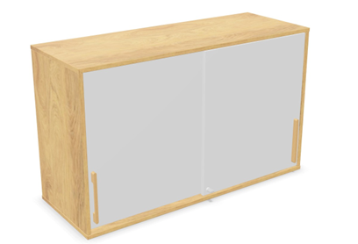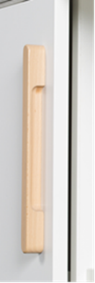 | 3
 | NA8 | Nadstawka z drzwiami płytowymi, przesuwnymi o wymiarach: szerokość 1200 mm, głębokość 445 mm, wysokość 1074 mm,  - Budowa: Nadstawka powinna być wykonana z płyty wiórowej obustronnie laminowanej o klasie higieniczności E1, obrzeże ABS o gr. 2 mm dobrane pod kolor płyty.  Korpus, front i top mają być wykonane z płyty grubości min. 18 mm, przy założeniu, że wszystkie elementy mają być wykonane z tej samej grubości płyty. Plecy wykonane z płyty grubości 12mm. Plecy muszą być wpuszczane w nafrezowane boki i wieniec. Top i korpus mają być ze sobą skręcone w celu ułatwienia ewentualnej wymiany uszkodzonego elementu.  - Pionowy podział nadstawki  - Półki wykonane z płyty grubości min. 18 mm z możliwością regulacji w zakresie +/- 64mm, wyposażone w system zapobiegający ich wypadnięciu lub wyszarpnięciu, głębokość półki 350 mm, półka oklejona obrzeżem ABS z każdej strony z czego przednia widoczna krawędź obrzeżem o gr. 2 mm.  - Nadstawka musi posiadać min. 2 półki w każdej z 2 przestrzeni nadstawki.  - Każda przestrzeń ma umożliwiać ustawienie min. 3 rzędów segregatorów.  - Drzwi płytowe, przesuwne na prowadnicach aluminiowych, z zamkiem wpuszczanym, z kompletem 2 kluczy łamanych. Zamek bez rozetki maskującej, idealnie przylegający do płyty.  - Każde drzwi wyposażone w drewniany uchwyt, minimalna długość uchwytu 220 mm, mocowany na 2 śrubach.  - Kolorystyka: płyta meblowa - do wyboru 12 kolorów z wzornika producenta. Uchwyt drewniany – do wyboru 2 kolory z wzornika producenta.  - Wymagane dodatkowe funkcje użytkowe:  - System klucza matki,  - Możliwość wymiany samej wkładki zamka,  Wymagane dokumenty:  Certyfikat / atest wytrzymałościowy wg normy EN 14073-2;  Atest higieniczny na cały mebel lub daną linię meblową (nie dopuszcza się na atestów na same składowe mebla)  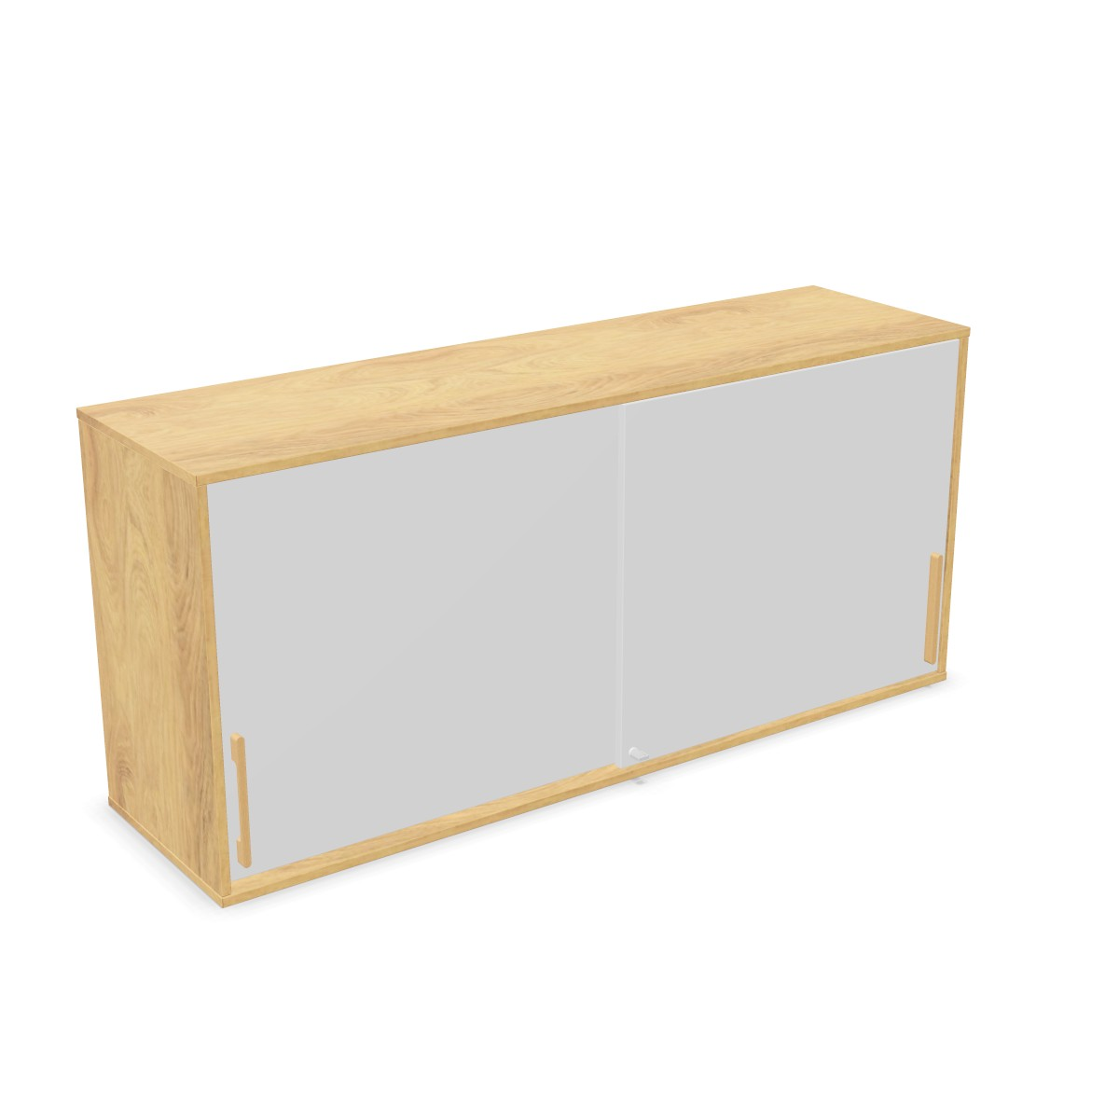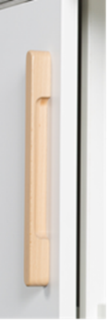  Powyższe parametry spełnia np.: nadstawka z systemu SQart firmy Nowy | 24
 | NA9 | Nadstawka z drzwiami płytowymi, przesuwnymi o wymiarach: szerokość 1600 mm, głębokość 445 mm, wysokość 1074 mm,  - Budowa: Nadstawka powinna być wykonana z płyty wiórowej obustronnie laminowanej o klasie higieniczności E1, obrzeże ABS o gr. 2 mm dobrane pod kolor płyty.  Korpus, front i top mają być wykonane z płyty grubości min. 18 mm, przy założeniu, że wszystkie elementy mają być wykonane z tej samej grubości płyty. Plecy wykonane z płyty grubości 12mm. Plecy muszą być wpuszczane w nafrezowane boki i wieniec. Top i korpus mają być ze sobą skręcone w celu ułatwienia ewentualnej wymiany uszkodzonego elementu.  - Pionowy podział nadstawki  - Półki wykonane z płyty grubości min. 18 mm z możliwością regulacji w zakresie +/- 64mm, wyposażone w system zapobiegający ich wypadnięciu lub wyszarpnięciu, głębokość półki 350 mm , półka oklejona obrzeżem ABS z każdej strony z czego przednia widoczna krawędź obrzeżem o gr. 2 mm.  - Nadstawka musi posiadać min. 2 półki w każdej z 2 przestrzeni nadstawki.  - Każda przestrzeń ma umożliwiać ustawienie min. 3 rzędów segregatorów.  - Drzwi płytowe, przesuwne na prowadnicach aluminiowych, z zamkiem wpuszczanym, z kompletem 2 kluczy łamanych. Zamek bez rozetki maskującej, idealnie przylegający do płyty.  - Każde drzwi wyposażone w drewniany uchwyt, minimalna długość uchwytu 220 mm, mocowany na 2 śrubach.  - Kolorystyka: płyta meblowa - do wyboru 12 kolorów z wzornika producenta. Uchwyt drewniany – do wyboru 2 kolory z wzornika producenta.  - Wymagane dodatkowe funkcje użytkowe:  - System klucza matki,  - Możliwość wymiany samej wkładki zamka,  Wymagane dokumenty:  Certyfikat / atest wytrzymałościowy wg normy EN 14073-2;  Atest higieniczny na cały mebel lub daną linię meblową (nie dopuszcza się na atestów na same składowe mebla)  Powyższe parametry spełnia np.: nadstawka z systemu SQart firmy Nowy | 39
 | ST1 | Stolik kwadratowy na podstawie kolumnowej, o wymiarach:  - Wysokość całkowita: 740 mm  - Szerokość i głębokość blatu: 600 mm  Budowa:  - Blat stołu wykonany z płyty obustronnie laminowanej o klasie higieniczności E1 i grubości 25 mm, oklejonej obrzeżem ABS grubości 2 mm. Możliwość wyboru obrzeża w innym kolorze niż blat.  - Podstawa kolumnowa – kolumna ma być wykonana ze stalowej rury o przekroju min. Ø80mm.  - Tarcza dolna (talerz podstawy) wykonana ze stalowej blachy w kształcie kwadratu, nawiązujący kształtem do blatu stolika, talerz o wymiarze 450x450mm.  - Podstawa malowana proszkowo.  - Kolorystyka – płyta meblowa – do wyboru 20 kolorów z wzornika producenta. Podstawa – do wyboru 6 kolorów z wzornika producenta.  Wymagane dokumenty:  - Certyfikat / Atest wytrzymałościowy wg PN-EN 15372.  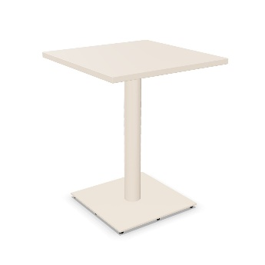  Powyższe parametry spełnia np.: stolik Meethink firmy Nowy Styl | 33
 | ST2_F | Stolik miękki kwadrat na podstawie kolumnowej, o wymiarach:  - Wysokość całkowita: 740 mm  - Szerokość i głębokość blatu: 1100 mm  Budowa:  - Blat wykonany z płyty grubości 18-19 mm pokrytej laminatem typu Fenix, oklejony laserowym obrzeżem w kolorze blatu.  - Powierzchnia blatu ma charakteryzować się niewielkim odbijaniem światła, ma być miękka w dotyku i odporna na pozostawianie odcisków palców.  - Wymagana jest również możliwość „termicznego” wyleczenia powierzchniowych mikro-zarysowań.  - Podstawa kolumnowa – kolumna ma być wykonana ze stalowej rury o przekroju min. Ø80mm.  - Tarcza dolna (talerz podstawy) wykonana ze stalowej blachy w kształcie miękkiego kwadratu, nawiązujący kształtem do blatu stolika, talerz o wymiarze 650x650mm.  - Podstawa malowana proszkowo.  - Kolorystyka – laminat typu Fenix - do wyboru 5 kolorów z wzornika producenta. Podstawa – do wyboru 6 kolorów z wzornika producenta, w tym wymagany kolor czarny.  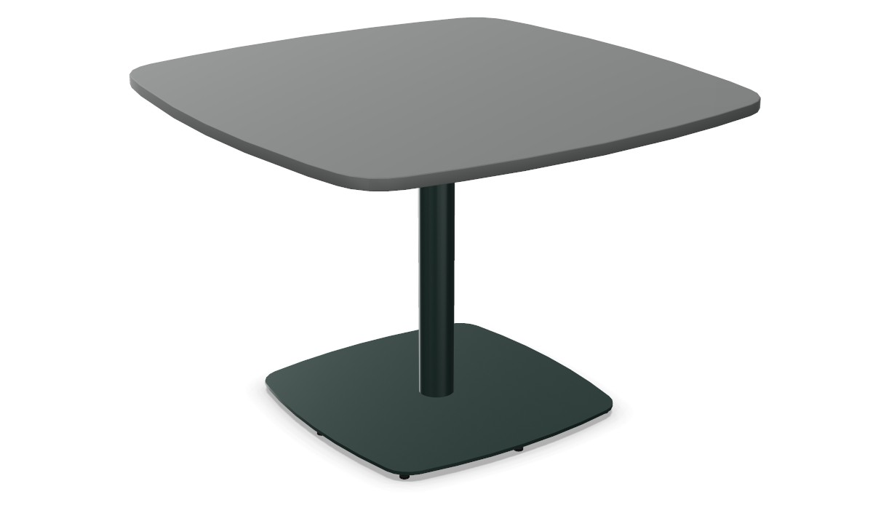  Powyższe parametry spełnia np.: stół linii Meething firmy Nowy Styl | 13
 | ST3_F | Stolik miękki kwadrat na podstawie kolumnowej, o wymiarach:  - Wysokość całkowita: 550 mm  - Szerokość i głębokość blatu: 700 mm  Budowa:  - Blat wykonany z płyty grubości 18-19 mm pokrytej laminatem typu Fenix, oklejony laserowym obrzeżem w kolorze blatu.  - Powierzchnia blatu ma charakteryzować się niewielkim odbijaniem światła, ma być miękka w dotyku i odporna na pozostawianie odcisków palców.  - Wymagana jest również możliwość „termicznego” wyleczenia powierzchniowych mikro-zarysowań.  - Podstawa kolumnowa – kolumna ma być wykonana ze stalowej rury o przekroju min. Ø80 mm.  - Tarcza dolna (talerz podstawy) wykonana ze stalowej blachy w kształcie miękkiego kwadratu, nawiązujący kształtem do blatu stolika, talerz o wymiarze 450x450mm.  - Podstawa malowana proszkowo.  - Kolorystyka – laminat typu Fenix - do wyboru 5 kolorów z wzornika producenta. Podstawa – do wyboru 6 kolorów z wzornika producenta, w tym wymagany kolor czarny.  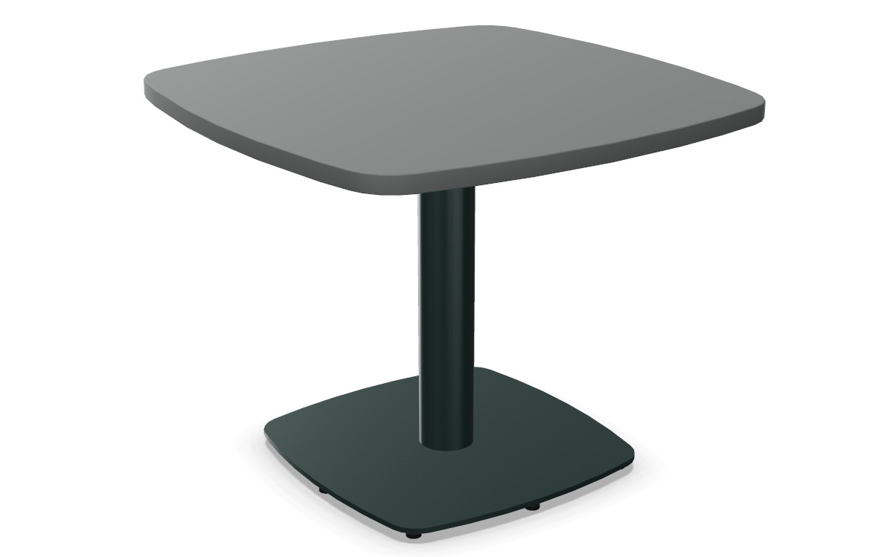  Powyższe parametry spełnia np.: stół linii Meething firmy Nowy Styl | 12
 | ST4 | Stolik miękki kwadrat na podstawie kolumnowej, o wymiarach :  - Wysokość całkowita: 740 mm  - Szerokość i głębokość blatu: 700 mm  Budowa:  - Blat stołu wykonany z płyty obustronnie laminowanej o klasie higieniczności E1 i grubości 25 mm, oklejonej obrzeżem ABS grubości 2 mm. Możliwość wyboru obrzeża w innym kolorze niż blat.  - Podstawa kolumnowa – kolumna ma być wykonana ze stalowej rury o przekroju min. Ø80 mm.  - Tarcza dolna (talerz podstawy) wykonana ze stalowej blachy w kształcie miękkiego kwadratu, nawiązujący kształtem do blatu stolika, talerz o wymiarze 450x450mm.  - Podstawa malowana proszkowo.  - Kolorystyka – płyta meblowa – do wyboru 20 kolorów z wzornika producenta. Podstawa – do wyboru 6 kolorów z wzornika producenta, w tym wymagany kolor czarny.  Wymagane dokumenty:  - Certyfikat / Atest wytrzymałościowy wg PN-EN 15372.  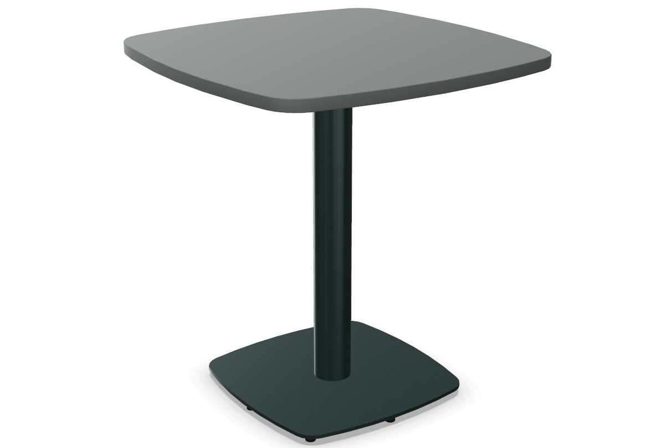  Powyższe parametry spełnia np.: stół linii Meething firmy Nowy Styl | 4
 | ST4_F | Stolik miękki kwadrat na podstawie kolumnowej, o wymiarach:  - Wysokość całkowita: 740 mm  - Szerokość i głębokość blatu: 700 mm  Budowa:  - Blat wykonany z płyty grubości 18-19 mm pokrytej laminatem typu Fenix, oklejony laserowym obrzeżem w kolorze blatu.  - Powierzchnia blatu ma charakteryzować się niewielkim odbijaniem światła, ma być miękka w dotyku i odporna na pozostawianie odcisków palców.  - Wymagana jest również możliwość „termicznego” wyleczenia powierzchniowych mikro-zarysowań.  - Podstawa kolumnowa – kolumna ma być wykonana ze stalowej rury o przekroju min. Ø80mm.  - Tarcza dolna (talerz podstawy) wykonana ze stalowej blachy w kształcie miękkiego kwadratu, nawiązujący kształtem do blatu stolika, talerz o wymiarze 450x450mm.  - Podstawa malowana proszkowo.  - Kolorystyka – laminat typu Fenix - do wyboru 5 kolorów z wzornika producenta. Podstawa – do wyboru 6 kolorów z wzornika producenta, w tym wymagany kolor czarny.  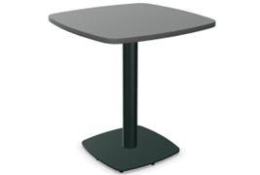  Powyższe parametry spełnia np.: stół linii Meething firmy Nowy Styl | 20
 | ST5 | Modułowy stół okrągły z otworem w środku, o wymiarach:  - Średnica zewnętrzna stołu: 2400 mm  - Wysokość stołu: 740 mm  Budowa:  - Stół ma składać się z trzech blatów zaokrąglonych, ściętych pod kątem 120˚, o głębokości 700 mm.  - Blat: powinien być wykonany z pięciowarstwowej płyty stolarskiej o łącznej grubości 30 mm. Konstrukcja blatu powinna być zbudowana z rdzenia utworzonego z połączonych ze sobą 20 mm pasów drewna, pokrytego 1 mm płatem drewna oraz 3 mm arkuszem płyty HDF. Część wierzchnia powinna być pokryta laminatem HPL, a krawędzie blatu oklejone obrzeżem ABS grubości 2 mm w kolorze blatu.  - Na rogach blatu powinny się znajdować gniazda montażowe wpuszczone w blat, zlicowane z blatem, wykonane z blachy max 5 mm, umożliwiające łączenie z nogami bez użycia narzędzi i z możliwością łatwego demontażu.  - Podstawa: pojedyncza noga stołu konferencyjnego powinna mieć całkowitą wysokość 709 mm. Głównym elementem nogi ma być korpus oraz element mocujący nogę do blatu. Korpus wykonany z odlewu aluminium oraz przymocowany do niego profil aluminiowy, anodowany o grubości 2mm o przekroju kształtowym, zbliżonym do owalnego o wymiarze 100x50 mm. W górnej części nogi, w odlewie aluminiowym, ma być zamontowany ruchomy mechanizm służący do mocowania nogi do blatu (gniazdo montażowe, stalowe w blacie). Mechanizm powinien składać się z dwóch zespołów dźwigni z tworzywa sztucznego, które nadają określony ruch obrotowy stalowym ramionom, do których prostopadle przymocowane są na stałe stalowe trzpienie kształtowe łączące nogę z blatem. W dolnej części noga ma posiadać regulator z tworzywa sztucznego o średnicy fi min. 55mm służący do poziomowania nogi w zakresie +10-15 mm.  - Noga powinna być zamontowana w narożniku blatów lub na łączeniu się dwóch blatów ze sobą.  - Konstrukcja stołu ma umożliwiać jego reorganizację bez użycia narzędzi.  - W profilu nogi mają znajdować się specjalne rowki do beznarzędziowego mocowania kanału kablowego pionowego.  - Kolorystyka: płyta meblowa pokryta laminatem HPL – do wyboru 10 kolorów z wzornika producenta. Nogi – do wyboru kolor anodowanego aluminium w kolorze srebrnym (naturalnym) oraz malowane proszkowo na kolor czarny lub biały.  Wymagane dokumenty:  - Certyfikat / Atest wytrzymałościowy wg. normy: PN-EN 15372  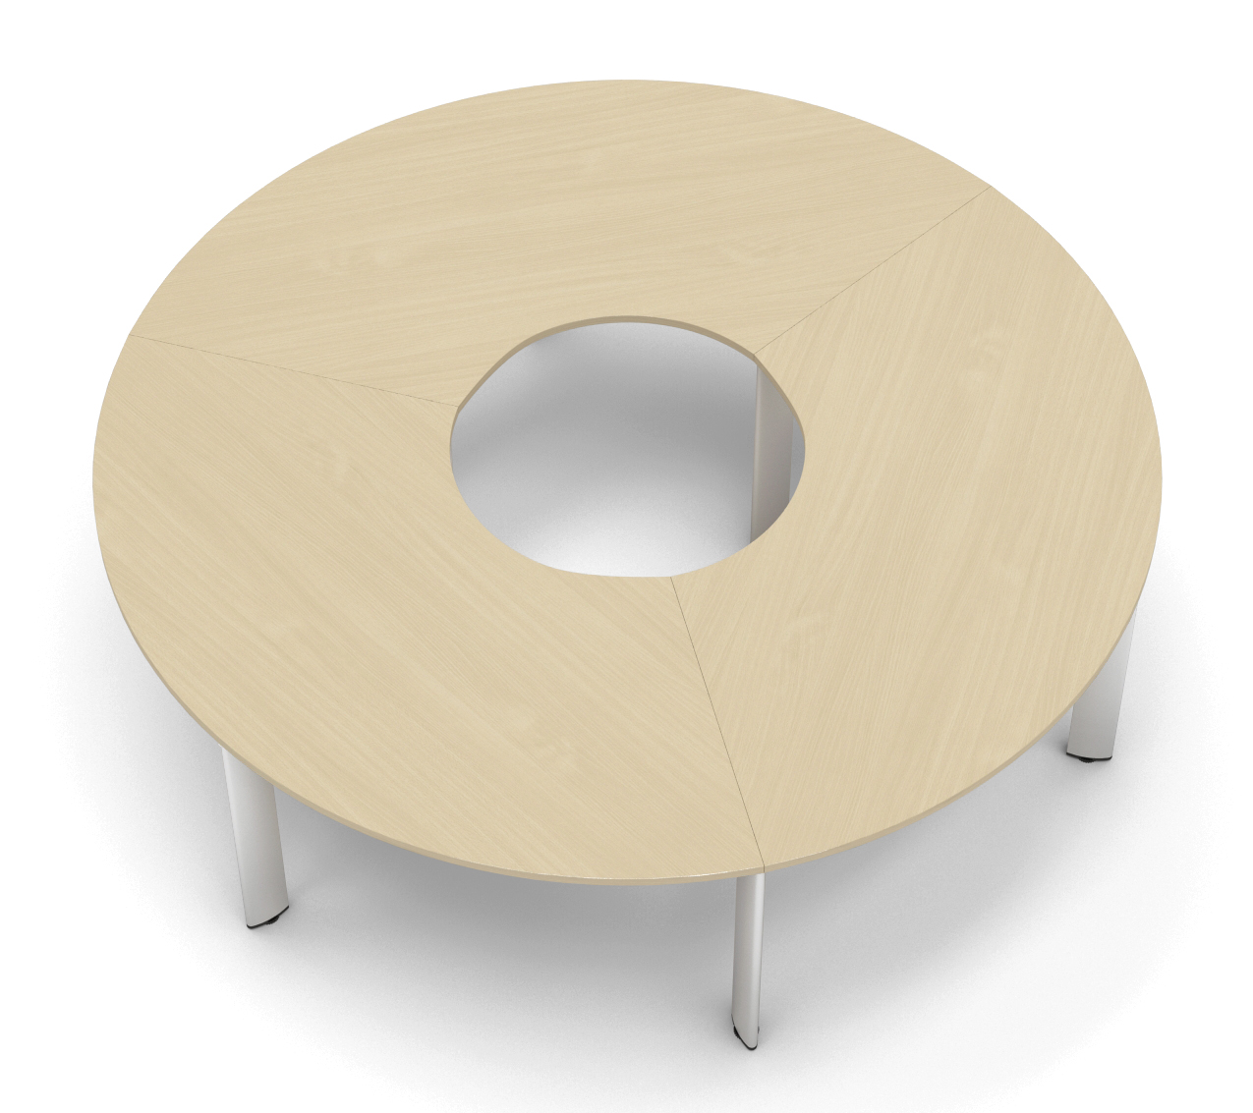  Powyższe parametry spełnia np. stolik z linii CX firmy Nowy Styl | 1
 | ST6 | Stół do spotkań, na ażurowej podstawie typu Y, o wymiarach:  - Wysokość całkowita: 740 mm  - Szerokość blatu: 1700 mm  - Głębokość blatu: 800 mm  Budowa:  - Blat wykonany z płyty grubości 18-19 mm pokrytej laminatem typu Fenix, oklejony laserowym obrzeżem w kolorze blatu.  - Powierzchnia blatu ma charakteryzować się niewielkim odbijaniem światła, ma być miękka w dotyku i odporna na pozostawianie odcisków palców.  - Wymagana jest również możliwość „termicznego” wyleczenia powierzchniowych mikro-zarysowań.  - Rama podblatowa – ma składać się z 2 belek wykonanych z profilu stalowego o przekroju 40 x 30 mm.  - Podstawa ażurowa, malowana proszkowo, z dwoma nogami w kształcie Y.  - Każda noga, ma składać się z 2 elementów, wykonanych z profilu stalowego o przekroju 60 × 25 mm, które tworzą kształt Y oraz przyspawanego do nich wspornika blatów. Wsporniki mają być wykonane z profilu o identycznym przekroju jak nogi, zakończone estetyczną zaślepką z tworzywa.  - W dolnej części, od spodu – 2 elementy nogi, mają być połączone łącznikiem metalowym wykonanym z blachy o grubości 5 mm. Wymagana możliwość malowania innym kolorem niż reszta podstawy.  - Nogi mają być wyposażone w stopki do poziomowania w zakresie min. + 15 mm.  Kolorystyka – laminat typu Fenix - do wyboru 5 kolorów z wzornika producenta. Podstawa – do wyboru 6 kolorów z wzornika producenta, w tym wymagany kolor czarny.  Wymagane dokumenty:  - Certyfikat / Atest wytrzymałościowy wg PN-EN 15372.  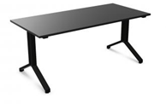  Powyższe parametry spełnia np.: stół linii Meething firmy Nowy Styl | 3
 | ST7_F | Stolik miękki kwadrat na podstawie kolumnowej, o wymiarach:  - Wysokość całkowita: 1050 mm  - Szerokość i głębokość blatu: 700 mm  Budowa:  - Blat wykonany z płyty grubości 18-19 mm pokrytej laminatem typu Fenix, oklejony laserowym obrzeżem w kolorze blatu.  - Powierzchnia blatu ma charakteryzować się niewielkim odbijaniem światła, ma być miękka w dotyku i odporna na pozostawianie odcisków palców.  - Wymagana jest również możliwość „termicznego” wyleczenia powierzchniowych mikro-zarysowań.  - Podstawa kolumnowa – kolumna ma być wykonana ze stalowej rury o przekroju min. Ø80mm.  - Tarcza dolna (talerz podstawy) wykonana ze stalowej blachy w kształcie miękkiego kwadratu, nawiązujący kształtem do blatu stolika, talerz o wymiarze 450x450mm.  - Podstawa malowana proszkowo.  - Kolorystyka – laminat Fenix - do wyboru 5 kolorów z wzornika producenta. Podstawa – do wyboru 6 kolorów z wzornika producenta, w tym wymagany kolor czarny.  Powyższe parametry spełnia np.: stół linii Meething firmy Nowy Styl | 3
 | ST9 | Stolik kwadratowy na podstawie kolumnowej, o wymiarach:  - Wysokość całkowita: 740 mm  - Szerokość i głębokość blatu: 800 mm  Budowa:  - Blat stołu wykonany z płyty obustronnie laminowanej o klasie higieniczności E1 i grubości 25 mm, oklejonej obrzeżem ABS grubości 2 mm. Możliwość wyboru obrzeża w innym kolorze niż blat.  - Podstawa kolumnowa – kolumna ma być wykonana ze stalowej rury o przekroju min. Ø80mm.  - Tarcza dolna (talerz podstawy) wykonana ze stalowej blachy w kształcie kwadratu, nawiązujący kształtem do blatu stolika, talerz o wymiarze 550x550mm.  - Podstawa malowana proszkowo.  - Kolorystyka – płyta meblowa – do wyboru 20 kolorów z wzornika producenta. Podstawa – do wyboru 6 kolorów z wzornika producenta, w tym wymagany kolor czarny.  Wymagane dokumenty:  - Certyfikat / Atest wytrzymałościowy wg PN-EN 15372.  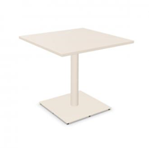  Powyższe parametry spełnia np.: stół linii Meething firmy Nowy Styl | 20
 | ST9_F | Stolik kwadratowy na podstawie kolumnowej, o wymiarach:  - Wysokość całkowita: 740 mm  - Szerokość i głębokość blatu: 800 mm  Budowa:  - Blat wykonany z płyty grubości 18-19 mm pokrytej laminatem typu Fenix, oklejony laserowym obrzeżem w kolorze blatu.  - Powierzchnia blatu ma charakteryzować się niewielkim odbijaniem światła, ma być miękka w dotyku i odporna na pozostawianie odcisków palców.  - Wymagana jest również możliwość „termicznego” wyleczenia powierzchniowych mikro-zarysowań.  - Podstawa kolumnowa – kolumna ma być wykonana ze stalowej rury o przekroju min. Ø80mm.  - Tarcza dolna (talerz podstawy) wykonana ze stalowej blachy w kształcie kwadratu, nawiązujący kształtem do blatu stolika, talerz o wymiarze 550x550mm.  - Podstawa malowana proszkowo.  - Kolorystyka – laminat typu Fenix - do wyboru 5 kolorów z wzornika producenta. Podstawa – do wyboru 6 kolorów z wzornika producenta, w tym wymagany kolor czarny.  Wymagane dokumenty:  Certyfikat / Atest wytrzymałościowy wg PN-EN 15372.  Powyższe parametry spełnia np.: stół linii Meething firmy Nowy Styl | 1
 | ST11 | Biurko prostokątne na 4 nogach, o wymiarach: 1400x800 mm, wys. 750 mm  Budowa:  - Blat stały, wykonany z płyty obustronnie laminowanej o klasie higieniczności E1, grubości 25 mm, oklejonej obrzeżem ABS grubości 2 mm w kolorze blatu.  - Stelaż biurka składający się z dwóch mostów (4 nóg) połączonych ze sobą za pomocą dwóch belek metalowych. Elementy łączone na zasadzie „metal-metal”. Nie dopuszcza się 4 niezależnych nóg montowanych do belek.  - Każdy most wykonany z jednej belki, odpowiednio giętej i spawanej, wykonany z profilu prostokątnego o przekroju 50x40 mm, malowany proszkowo.  - Dwie belki, biegnące pod blatem, w odległości 185 mm od dłuższych krawędzi blatu każda. Belki łączone z blatem za pomocą tworzywowych łączników. Belki wykonane z profili prostokątnych o przekroju min. 30x40 mm, malowane proszkowo na kolor czarny.  - Belki z mostem skręcane, umożliwiające łatwy demontaż.  - Między blatem, a podstawą estetyczny dystans (prześwit) o wysokości 8 mm  - Do każdej z nóg montowane stopki o średnicy fi 40 mm pozwalające na regulację poziomu w zakresie min. +10 mm.  - Kolorystyka: płyta meblowa - do wyboru 12 kolorów z wzornika producenta. Metalowe mosty – do wyboru kolor czarny (RAL 9005), biały (RAL 9016), szary (RAL 7015) oraz alu (RAL 9006).  Wymagane dokumenty:  - Certyfikat / Atest wytrzymałościowy wg PN-EN 527  - Atest higieniczny na cały mebel lub daną linię meblową (nie dopuszcza się na atestów na same składowe mebla)  - Dokument potwierdzający spełnienie Rozporządzenia MPiPS z 1 grudnia 1998 (Dz.U. Nr 148,poz.973).  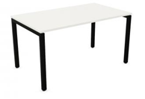  Powyższe parametry spełnia np.: biurko z systemu CS5040 firmy Nowy Styl | 4
 | ST13 | Stół konferencyjny, na ażurowej podstawie typu Y, o wymiarach:  - Wysokość całkowita: 740 mm  - Szerokość blatu: 2400 mm  - Głębokość blatu: 800 mm  Budowa:  - Blat wykonany z płyty grubości 25 mm pokrytej laminatem typu Fenix, oklejony laserowym obrzeżem w kolorze blatu.  - Powierzchnia blatu ma charakteryzować się niewielkim odbijaniem światła, ma być miękka w dotyku i odporna na pozostawianie odcisków palców.  - Wymagana jest również możliwość „termicznego” wyleczenia powierzchniowych mikro-zarysowań.  - Stół ma się składać z 2 blatów o szerokości 1200 mm  - Stół na trzech nogach o kształcie zbliżonym do odwróconej litery „Y”.  - Każda noga ma być wykonana z dwóch oddzielnych profili stalowych o przekroju 60x25 mm, profile mają biegnąć równolegle do siebie w odległości 40-50 mm a w dolnej części nogi mają rozchodzić się na zewnątrz tworząc razem kąt 120˚, w górnej części, nogi mają być połączone pod kątem 90˚ ze wspornikami blatów. Wsporniki mają być wykonane z profilu o identycznym przekroju jak nogi, zakończone estetyczną zaślepką z tworzywa. Nogi malowane proszkowo.  - Wsporniki blatów powinny być skręcane z dwiema stalowymi belkami wykonanymi z profilu stalowego o przekroju 40x30 mm, biegnącymi wzdłuż blatu. Belki malowane proszkowo na kolor czarny, łączone z blatem za pomocą tworzywowych łączników..  - Metalowe profile nogi, od spodniej strony, w miejscu rozejścia się na boki, mają być połączone stalowym płaskownikiem o przekroju 60x5 mm, co ma zapewniać większą stabilność podstawy. Płaskownik malowany proszkowo z możliwością wyboru innego koloru niż pozostała część nogi.  - Nogi mają być wyposażone w stopki do poziomowania w zakresie min. + 15 mm.  Kolorystyka – laminat typu Fenix - do wyboru 5 kolorów z wzornika producenta. Podstawa – do wyboru 6 kolorów z wzornika producenta, w tym wymagany kolor czarny.  Wymagane dokumenty:  - Certyfikat / Atest wytrzymałościowy wg PN-EN 15372,  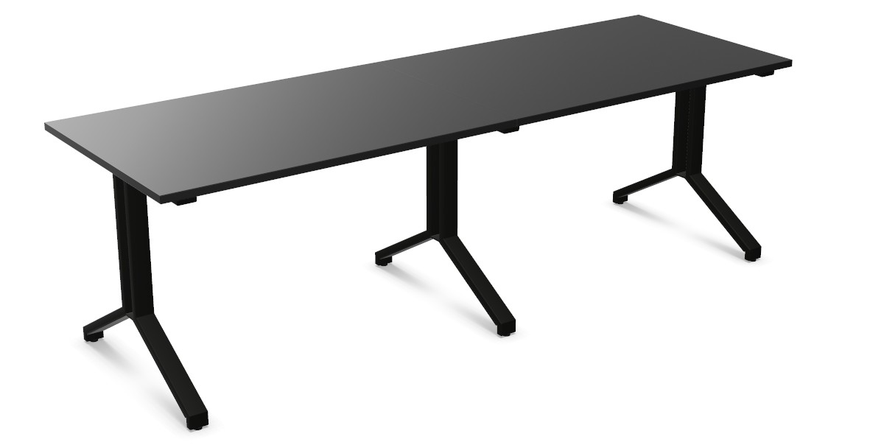  Powyższe parametry spełnia np.: stół linii Meething firmy Nowy Styl | 3
 | ST15 | Stolik niski na 4 nogach, o wymiarach:  - Szerokość całkowita: 550 mm  - Głębokość całkowita: 550 mm  - Wysokość całkowita: 460 mm  - Grubość blatu: 25 mm.  Budowa:  - Blat stolika wykonany z płyty obustronnie laminowanej o klasie higieniczności E1 i grubości 25 mm, oklejonej obrzeżem ABS grubości 2 mm w kolorze blatu.  - Blat musi posiadać zaokrąglone rogi.  - Blat oparty na konstrukcji wykonanej z rur stalowych chromowanych o przekroju min. 20mm.  - Nogi zakończone stopkami.  - Kolorystyka: płyta meblowa– do wyboru 10 kolorów z wzornika producenta. Nogi – do wyboru 4 kolory z wzornika producenta.  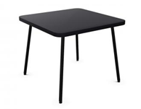  Powyższe parametry spełnia np. : stolik Zone firmy Nowy Styl | 1
 | STK1 | Stolik do spotkań na podstawie kolumnowej, o wymiarach:  - Wysokość całkowita: 750 mm,  - Średnica blatu: 1400 mm  Budowa:  - Blat wykonany z płyty grubości 27 mm pokrytej laminatem typu Fenix, oklejony laserowym obrzeżem w kolorze blatu.  - Powierzchnia blatu ma charakteryzować się niewielkim odbijaniem światła, ma być miękka w dotyku i odporna na pozostawianie odcisków palców.  - Wymagana jest również możliwość „termicznego” wyleczenia powierzchniowych mikro-zarysowań.  - Podstawa kolumnowa – kolumna ma być wykonana ze stalowej rury.  - Tarcza dolna (talerz podstawy) wykonana ze stalowej blachy o średnicy min. 670 mm.  - Podstawa malowana proszkowo.  - Możliwość poziomowania na 6 stopkach w zakresie +10 mm.  - Kolorystyka – laminat typu Fenix - do wyboru 5 kolorów z wzornika producenta. Podstawa – do wyboru 6 kolorów z wzornika producenta, w tym wymagany kolor czarny.  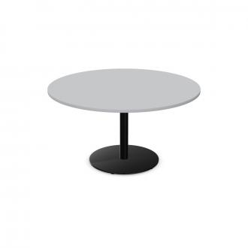  Powyższe parametry spełnia np.: stół TEZO firmy Kusch&Co | 1
 | STe | Stół konferencyjny z blatem w kształcie „elipsy”, o wymiarach: szerokość: 2100 mm, głębokość 900 wysokość: 740 mm.  - Blat: wykonany z płyty obustronnie laminowanej o klasie higieniczności E1, grubości 25 mm, oklejonej obrzeżem ABS grubości 2 mm, w kolorze blatu.  - Stelaż stołu metalowy, malowany proszkowo. Stelaż stołu powinna stanowić rama, wykonana z profilu zamkniętego o przekroju zawartym w zakresie od 40x20 do 50x30 mm. Rama nie spawana.  - Podstawa: 4 nogi metalowe, malowane proszkowo, wykonane z profili o przekroju zawartym w zakresie 50-60 mm, z założeniem, że noga ma być kwadratowa. Nogi powinny posiadać stopki pozwalające na regulację poziomu nie mniejszą niż 15mm. Nogi powinny być montowane do ramy dzięki trójkątnym łącznikom metalowym, odlewanym, które umożliwiają łatwy montaż i demontaż stołu.  - Kolorystyka: płyta meblowa - do wyboru 12 kolorów z wzornika producenta. Podstawa malowana proszkowo - do wyboru 2 kolory z wzornika producenta w tym biały i alu.  - Wymagane dodatkowe funkcje użytkowe:  - Zamawiający wymaga, aby stół miał możliwość zamontowania przelotu na okablowanie lub mediaportu.  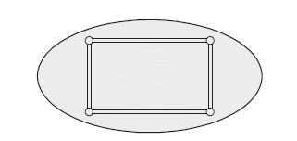 | 1

 | R1 | Lada recepcyjna prosta o wymiarach zawartych w przedziale: szerokość: 1600 mm, głębokość: 800 mm, wysokość 720 mm, blat roboczy na poziomie 720 mm.  - Budowa: Konstrukcja nośna lady, blat roboczy powinny być wykonane z płyty wiórowej grubości 25 mm, obustronnie melaminowanej o klasie higieniczności E1, obrzeże ABS dobrane pod kolor płyty o gr. 2 mm. Elementy frontowe powinny być wykonane z płyty grubości 12 mm.  - Nogi płytowe o szer. 600 mm i cofnięte względem frontu 52 mm.  - Lada powinna mieć możliwość regulacji poziomu w zakresie 10-15 mm.  - Kolorystyka: płyta meblowa - do wyboru 12 kolorów z wzornika producenta.  - Wymagane dokumenty:  - Atest higieniczny na cały mebel lub daną linię meblową (nie dopuszcza się na atestów na same składowe mebla)  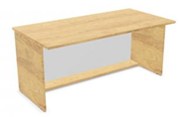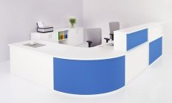  Powyższe parametry posiada np.: lada Velum firmy Nowy Styl | 2
 | R2 | Lada recepcyjna prosta o wymiarach zawartych w przedziale: szerokość: 1600 mm, głębokość: 800 mm, wysokość 1120 mm, blat roboczy na poziomie 720 mm.  - Budowa: Konstrukcja nośna lady, blat górny i blat roboczy powinny być wykonane z płyty wiórowej grubości 25 mm, dwustronnie melaminowanej o klasie higieniczności E1, obrzeże ABS dobrane pod kolor płyty o gr. 2 mm. Elementy frontowe powinny być wykonane z płyty grubości 12mm.  - Element górny lady z dolnym powinien być łączony za pomocą złącz mimośrodowych.  - Blat górny o gł. 320 mm.  - Nogi płytowe o szer. 600 mm i cofnięte względem frontu 52 mm.  - Lada powinna mieć możliwość regulacji poziomu w zakresie 10-15 mm.  - Front lady tapicerowany tkaniną o parametrach nie gorszy niż:  - Skład: 100% poliester,  - Gramatura: min. 310 g/m2,  - Ścieralność: 100 000 cykli Martindala,  - Niepalność: EN 1021-1, EN 1021  - Kolorystyka: płyta meblowa - do wyboru 12 kolorów z wzornika producenta.  Wymagane dokumenty:  - Atest higieniczny na cały mebel lub daną linię meblową (nie dopuszcza się na atestów na same składowe mebla)  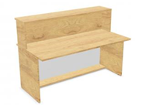  Powyższe parametry posiada np.: lada Velum firmy Nowy Styl | 5
 | R3 | Lada recepcyjna moduł narożny 90 stopni, o wymiarach boków zawartych w przedziale: 800x800 mm, wysokość 1120 mm, blat roboczy na poziomie 720 mm.  - Budowa: Konstrukcja nośna lady, blat górny i blat roboczy powinny być wykonane z płyty wiórowej grubości 25 mm, dwustronnie melaminowanej o klasie higieniczności E1, obrzeże ABS dobrane pod kolor płyty o gr. 2 mm. Elementy frontowe powinny być wykonane z płyty HDF grubości min.2,5 mm.  - Element górny lady z dolnym powinien być łączony za pomocą złącz mimośrodowych.  - Blat górny o gł. 320 mm.  - Nogi płytowe o szer. 600 mm i cofnięte względem frontu 52 mm.  - Lada powinna mieć możliwość regulacji poziomu w zakresie 10-15 mm.  - Front lady tapicerowany tkaniną o parametrach nie gorszy niż:  - Skład: 100% poliester,  - Gramatura: min. 310 g/m2,  - Ścieralność: 100 000 cykli Martindala,  - Niepalność: EN 1021-1, EN 1021  - Moduły lady– mają mieć możliwość łączenia od dolnej strony blatu roboczego za pomocą metalowych złączy – tworząc jedną bryłę.  - Kolorystyka: płyta meblowa - do wyboru 12 kolorów z wzornika producenta.  Wymagane dokumenty  - Atest higieniczny na cały mebel lub daną linię meblową (nie dopuszcza się na atestów na same składowe mebla)  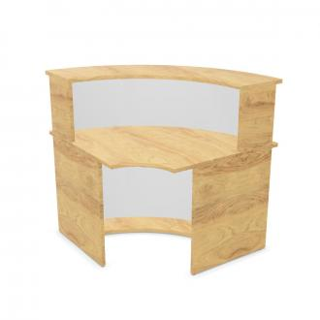  Powyższe parametry posiada np.: lada Velum firmy Nowy Styl | 6
 | R4 | Lada recepcyjna prosta o wymiarach: szerokość: 1200 mm, głębokość: 800 mm, wysokość 720 mm, blat roboczy na poziomie 720 mm.  - Budowa: Konstrukcja nośna lady, blat roboczy powinny być wykonane z płyty wiórowej grubości 25 mm, obustronnie melaminowanej o klasie higieniczności E1, obrzeże ABS dobrane pod kolor płyty o gr. 2 mm. Elementy frontowe powinny być wykonane z płyty grubości 12mm.  - Nogi płytowe o szer. 600 mm i cofnięte względem frontu 52 mm.  - Lada powinna mieć możliwość regulacji poziomu w zakresie 10-15 mm.  - Kolorystyka: płyta meblowa - do wyboru 12 kolorów z wzornika producenta.  Wymagane dokumenty:  - Atest higieniczny na cały mebel lub daną linię meblową (nie dopuszcza się na atestów na same składowe mebla)  Powyższe parametry posiada np.: lada Velum firmy Nowy Styl | 2
 | R5 | Lada recepcyjna prosta o wymiarach: szerokość: 1200 mm, głębokość: 800 mm, wysokość 1120 mm, blat roboczy na poziomie 720 mm.  - Budowa: Konstrukcja nośna lady, blat górny i blat roboczy powinny być wykonane z płyty wiórowej grubości 25 mm, dwustronnie melaminowanej o klasie higieniczności E1, obrzeże ABS dobrane pod kolor płyty o gr. 2 mm. Elementy frontowe powinny być wykonane z płyty grubości 12mm.  - Element górny lady z dolnym powinien być łączony za pomocą złącz mimośrodowych.  - Blat górny o gł. 320 mm.  - Nogi płytowe o szer. 600 mm i cofnięte względem frontu 52 mm.  - Lada powinna mieć możliwość regulacji poziomu w zakresie 10-15 mm.  - Kolorystyka: płyta meblowa - do wyboru 12 kolorów z wzornika producenta.  Wymagane dokumenty:  - Atest higieniczny na cały mebel lub daną linię meblową (nie dopuszcza się na atestów na same składowe mebla)  Powyższe parametry posiada np.: lada Velum firmy Nowy Styl | 3
 | R6 | Lada recepcyjna prosta o wymiarach zawartych w przedziale: szerokość: 1400 mm, głębokość: 800 mm, wysokość 1120 mm, blat roboczy na poziomie 720 mm.  - Budowa: Konstrukcja nośna lady, blat górny i blat roboczy powinny być wykonane z płyty wiórowej grubości 25 mm, obustronnie laminowanej o klasie higieniczności E1, obrzeże ABS dobrane pod kolor płyty o gr. 2 mm. Elementy frontowe powinny być wykonane z płyty grubości 12 mm.  - Element górny lady z dolnym powinien być łączony za pomocą złącz mimośrodowych.  - Blat górny o gł. 320 mm.  - Nogi płytowe o szer. 600 mm i cofnięte względem frontu 52 mm.  - Lada powinna mieć możliwość regulacji poziomu w zakresie 10-15 mm.  - Front lady tapicerowany tkaniną o parametrach nie gorszy niż:  - Skład: 100% poliester,  - Gramatura: min. 310 g/m2,  - Ścieralność: 100 000 cykli Martindala,  - Niepalność: EN 1021-1, EN 1021  - Kolorystyka: płyta meblowa - do wyboru 12 kolorów z wzornika producenta.  Wymagane dokumenty:  - Atest higieniczny na cały mebel lub daną linię meblową (nie dopuszcza się na atestów na same składowe mebla)  Powyższe parametry posiada np.: lada Velum firmy Nowy Styl | 1
 | R7 | Lada recepcyjna prosta o wymiarach zawartych w przedziale: szerokość: 1000 mm, głębokość: 800 mm, wysokość 1120 mm, blat roboczy na poziomie 720 mm.  - Budowa: Konstrukcja nośna lady, blat górny i blat roboczy powinny być wykonane z płyty wiórowej grubości 25 mm, dwustronnie melaminowanej o klasie higieniczności E1, obrzeże ABS dobrane pod kolor płyty o gr. 2 mm. Elementy frontowe powinny być wykonane z płyty grubości 12mm.  - Element górny lady z dolnym powinien być łączony za pomocą złącz mimośrodowych.  - Blat górny o gł. 320 mm.  - Nogi płytowe o szer. 600 mm i cofnięte względem frontu 52 mm.  - Lada powinna mieć możliwość regulacji poziomu w zakresie 10-15 mm.  - Front lady tapicerowany tkaniną o parametrach nie gorszy niż:  - Skład: 100% poliester,  - Gramatura: min. 310 g/m2,  - Ścieralność: 100 000 cykli Martindala,  - Niepalność: EN 1021-1, EN 1021  - Kolorystyka: płyta meblowa - do wyboru 12 kolorów z wzornika producenta.  Wymagane dokumenty:  - Atest higieniczny na cały mebel lub daną linię meblową (nie dopuszcza się na atestów na same składowe mebla)  Powyższe parametry posiada np.: lada Velum firmy Nowy Styl | 1
 | R8 | Lada recepcyjna prosta o wymiarach zawartych w przedziale: szerokość: 1400 mm, głębokość: 800 mm, wysokość 720 mm, blat roboczy na poziomie 720 mm.  - Budowa: Konstrukcja nośna lady, blat roboczy powinny być wykonane z płyty wiórowej grubości 25 mm, obustronnie melaminowanej o klasie higieniczności E1, obrzeże ABS dobrane pod kolor płyty o gr. 2 mm. Elementy frontowe powinny być wykonane z płyty grubości 12 mm.  - Nogi płytowe o szer. 600 mm i cofnięte względem frontu 52 mm.  - Lada powinna mieć możliwość regulacji poziomu w zakresie 10-15 mm.  - Kolorystyka: płyta meblowa - do wyboru 12 kolorów z wzornika producenta.  Wymagane dokumenty:  - Atest higieniczny na cały mebel lub daną linię meblową (nie dopuszcza się na atestów na same składowe mebla)  Powyższe parametry posiada np.: lada Velum firmy Nowy Styl | 1
 | W1 | Ścianka biurowa wolnostojąca, dźwiękochłonna o wymiarach:  - Wysokość całkowita: 1400 mm  - Szerokość całkowita: 800 mm  - Grubość panelu: 35 mm  Budowa:  - Szkielet ścianki wykonany ze styropianu ekstrudowanego (styroduru) wzmocnionego profilem metalowym, pokryty gąbką o grubości min. 5 mm.  - Konstrukcja w całości tapicerowana z możliwością wbijania np. szpilek, pinezek  - Dwie metalowe stopy, malowane proszkowo, wyposażone w regulowane stopki  - Ścianka wyposażona w element metalowy, do którego montowane są stopy.  - Kolorystyka – do wyboru 16 kolorów z wzornika producenta.  Tkanina tapicerska o parametrach nie gorszych niż:  - Skład: 100% wełna  - Gramatura min. 450g/m3  - Odporność na ścieranie ok. 50 tyś cykli Martindala  - Niepalność: wg EN 1021-1, EN 1021-2  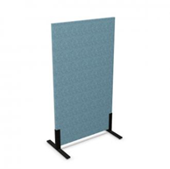  Powyższe parametry spełnia np.: ścianka Sileo firmy Nowy Styl | 14
 | W1A | Ścianka biurowa wolnostojąca, dźwiękochłonna o wymiarach:  - Wysokość całkowita: 1400 mm  - Szerokość całkowita: 1000 mm  - Grubość panelu: 35 mm  Budowa:  - Szkielet ścianki wykonany ze styropianu ekstrudowanego (styroduru) wzmocnionego profilem metalowym, pokryty gąbką o grubości min. 5 mm.  - Konstrukcja w całości tapicerowana z możliwością wbijania np. szpilek, pinezek  - Dwie metalowe stopy, malowane proszkowo, wyposażone w regulowane stopki  - Ścianka wyposażona w element metalowy, do którego montowane są stopy.  - Kolorystyka – do wyboru 16 kolorów z wzornika producenta.  Tkanina tapicerska o parametrach nie gorszych niż:  - Skład: 100% wełna  - Gramatura min. 450g/m3  - Odporność na ścieranie ok. 50 tyś cykli Martindala  - Niepalność: wg EN 1021-1, EN 1021-2  Powyższe parametry spełnia np.: ścianka Sileo firmy Nowy Styl | 9

